国土地理院地図の表示アプリ

本ソフトは、Webで公開されている国土地理院の地図を表示するソフトである。
ネットワークにつないでオンラインで使用することを前提としているが、一度表示した地図はデータがPCに取り込まれているので、その部分はオフラインでも使用することができる。

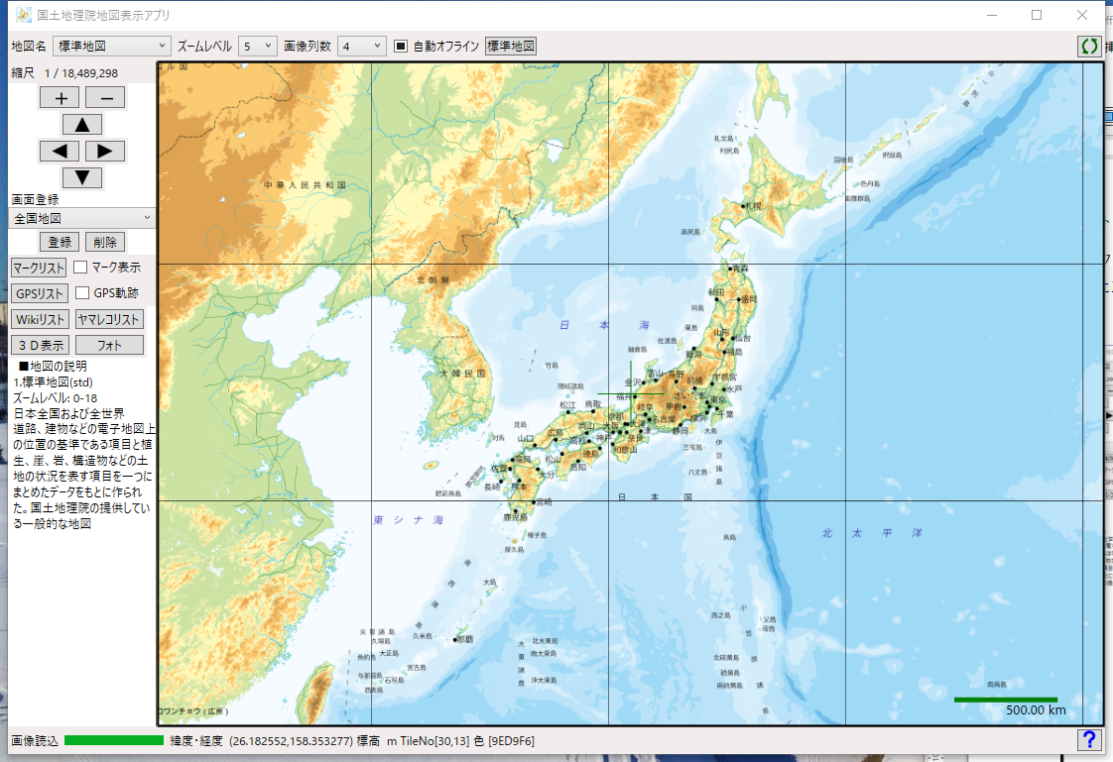

目次
国土地理院地図の表示アプリ 1
1. おもな機能 4
1) 地図の表示 5
2) 地図画面状態の登録、呼び出し(画面登録) 5
3) マークの登録・編集・表示(マークリスト) 5
4) GPSトレースデータの表示(GPSリスト) 6
5) Wikipediaのデータ抽出とリスト化(Wikiリスト) 7
6) YamaRecoの山データの抽出とリスト化(ヤマレコリスト) 8
7) 地図表示エリアの三次元表示(3D表示) 9
8) 写真位置の表示/設定 9
2. 画面の説明 10
1) 地図名 10
2) ズームレベル 11
3) 座標 11
4) 画像列数 11
5) オンライン切替 12
6)地図データWebページボタン 12
7) 縮尺 12
8) 画面の縮小拡大移動ボタン 12
9) 画面登録・切り替え 12
10) 補助機能ボタン 12
11) 地図の説明 13
12) コンテキストメニュー 14
13) 画像読込進捗バー 15
14) 座標・標高・地質表示 15
15) 中心クロス 15
16) スケール 15
17) ヘルプボタン 15
3. キー操作 16
4. マウス操作 16
5. マーク機能 17
1) 登録ダイヤログ 17
2) 右ボタンのコンテキストメニュー 18
3) マークリストダイヤログ 19
6. GPSトレース表示機能 21
1) GPSリストダイヤログ 21
2) 登録ダイヤログ 22
7. Wikiリスト(Wikipediaの参照機能) 24
1) 画面の説明 25
2) 一覧リストの登録の手順 27
3) 検索 28
8. ヤマレコリスト(YamaRecoの参照機能) 29
1) 画面の説明 31
2) 山データの取得方法 32
3) 登山ルートとおすすめルートのデータ取得 33
9. 三次元表示機能 34
10. 写真位置表示/設定 36
1) 写真データの一覧表示 36
2) イメージビューワ 37
3) 写真の撮影位置を確認する方法 38
4) 写真データに撮影位置を登録する方法 38
11. 地図データの登録方法 39
12. 重ね合わせ表示 42
13. 登録済みの地図データ 44
補足 : 地図タイルデータの計算方法 48
1) 地図タイルとは 48
2) 地図の図法 48
3) 地図の緯度経度 49
4) 本ソフトの座標系 49
5) 地球上の2地点間の距離 50

1. おもな機能
1) 地図は国土地理院地図や地質図、ハザードマップ、天気予報図など多数の地図を表示
2) Web上のビットマップ形式の地図を登録できる(地図同士の重ね合わせにも対応)
3) 地図上での距離測定
4) 画面の解像度以上の解像度での画面コピー
5) 地図画面状態の登録、呼び出しができる
6) マークの登録・編集・位置表示
7) GPSトレースデータ(GPXファイル)の経路表示
8) 県庁位置や百名山などWikipediaにある座標データを抽出してリスト化し位置を表示
9) YamaRecoの多数の山や山関係のデータから座標データを抽出してリスト化し位置を表示
10) 地図表示エリアの三次元表示
11) 座標が登録されている写真データの位置を表示、写真ファイルに座標位置の設定
12) GPSトレースデータ(GPXファイル)から写真データに座標位置を設定

1) 地図の表示
・国土地理院がWeb上で公開している地図タイルデータを表示する。
・初期登録として14種類の地図を登録しているが同じ形式のデータであれば追加できる。
・国土地理院の地図ではズームレベル8以下でないと世界地図の表示ができないが、OpenStreetMapなどの世界地図を使用するとズームレベル9以上でも世界各地の地図を表示できる。
・標高データは国土地理院で公開しているデータを使用、海外でも標高の表示はでるが国内に比べてかなり粗い。
・「日本シームレス地質図」(国内の地質図データ)の場合カーソル位置の地質の凡例を表示する。
・地図同士の重ね合わせ機能をサポート。例えば地すべり地形分布図は地すべり地形だけしか表示されないため、標準地図と重ねることで位置を特定できる。
・地図上での距離の測定
・地図データはPC上に保存されるので一度見た場所はオフラインでも使用可。

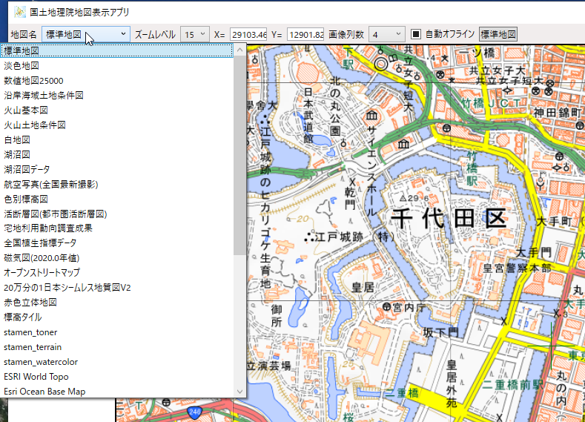

2) 地図画面状態の登録、呼び出し(画面登録)
画面の状態を登録できるので、登録した地図画面は再度呼び出すことで、地図の種類、ズームレベル、表示位置を再現できる。

3) マークの登録・編集・表示(マークリスト)
記録しておきたい場所を座標指定でマークを登録できる。
・マークの追加方法は3通りあり、地図以上で位置を指定して追加、マークリストのダイヤログから座標位置などを入力、Wikiリストから項目を選択した追加する。
・マークにはマークの形状、グループ、座標、コメント、リンク先(URLまたはファイル)が設定でき、マークにリンクしているWebページやファイルが呼び出せる。
・マークリストのダイヤログに表示されたマーク位置に地図を移動できる
・マーク表示はマークリストのグループを選択することにより、フィルタリングできる。
・マークの変更・削除は地図のマークを選択するかマークリストで選択して行う。
・マークの形状はファイルで設定されているので追加・変更が可能。
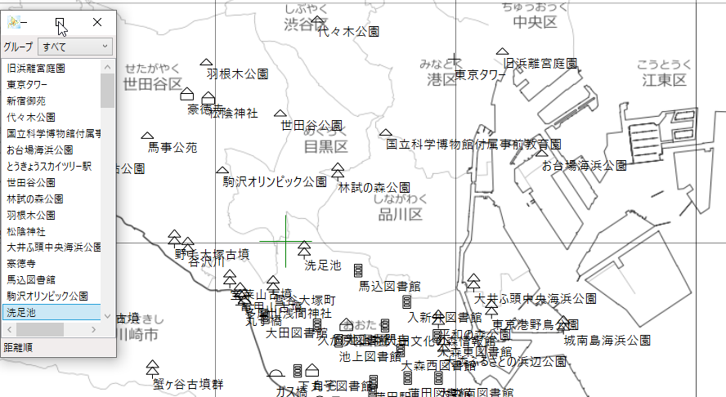

4) GPSトレースデータの表示(GPSリスト)
GPS機能を持った装置やスマホのGPS機能でトレースしたGPXデータを地図上に表示することがことができる。(GPXはGPSでトレースしたデータのファイル形式)
・GPSリストのダイヤログから登録追加、編集、削除、移動(GPSトレース位置へ地図を移動)、グラフ表示ができる。
・登録データではグループ名、線の色、太さ、コメントが設定できる。
・グラフ表示では 標高/標高差/速度 対 距離/経過時間/時刻 の組み合わせで表示する。

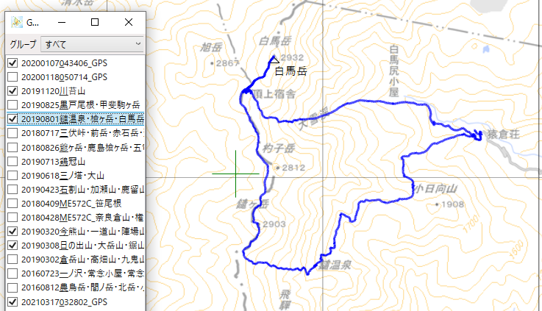
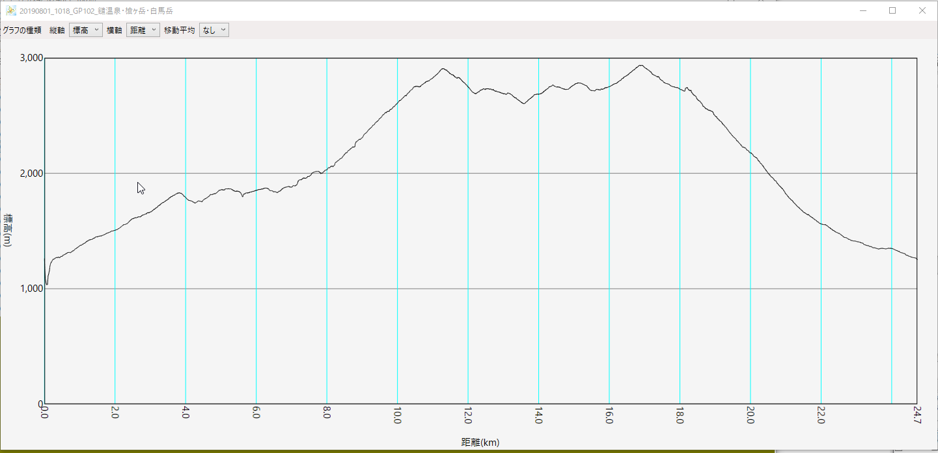

5) Wikipediaのデータ抽出とリスト化(Wikiリスト)
Wikipedia(https://ja.wikipedia.org/)はインターネット上のフリーの百科事典で史跡や博物館、山などのデータが登録されており、その中の多くには座標が登録されているので、その座標データを使って地図と連携させた。
そのデータを抽出し一覧リストを作成し、そのリストデータから地図の座標位置への移動、マーク登録、検索などに活用する。
・Wikipediaの一覧ページとその項目ページからの一覧リストを作成
・一覧リストには座標や所在地、その項目の基本的な情報を表示
・一覧リストから地図位置への移動、マークの登録、Wikipdeiaのページ表示
・一覧リストの検索で地図上の座標位置から項目を検索
例えば、日本庭園の一覧ページから一覧のリストを抽出し、その一覧リストの項目から登録されているURLから山のページにアクセスして山の座標や標高、場所などの基本的なデータの情報を抽出してリスト化し、そのデータを使って地図上にマーキングしたり、移動したり、検索する。
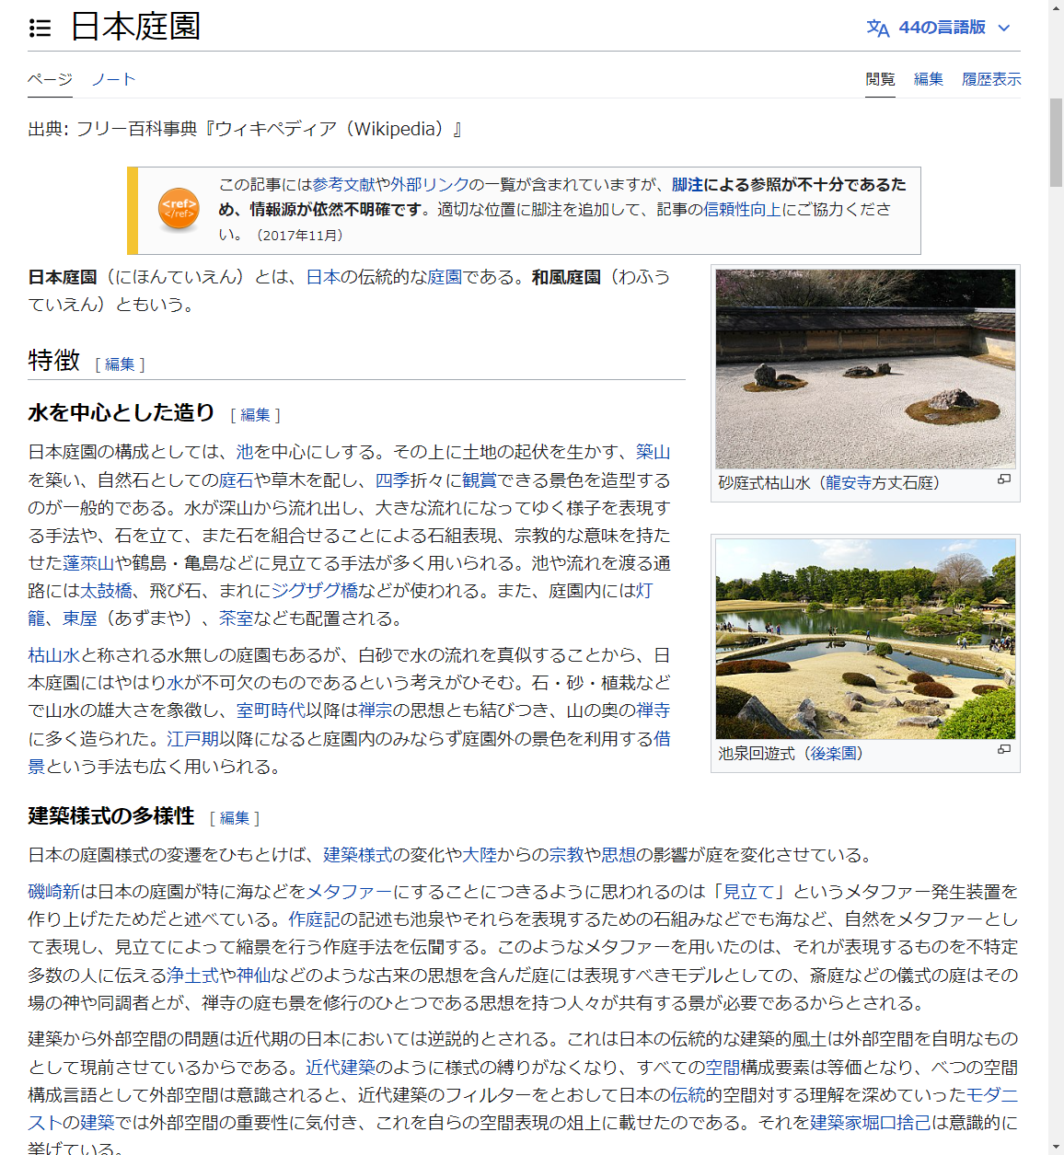

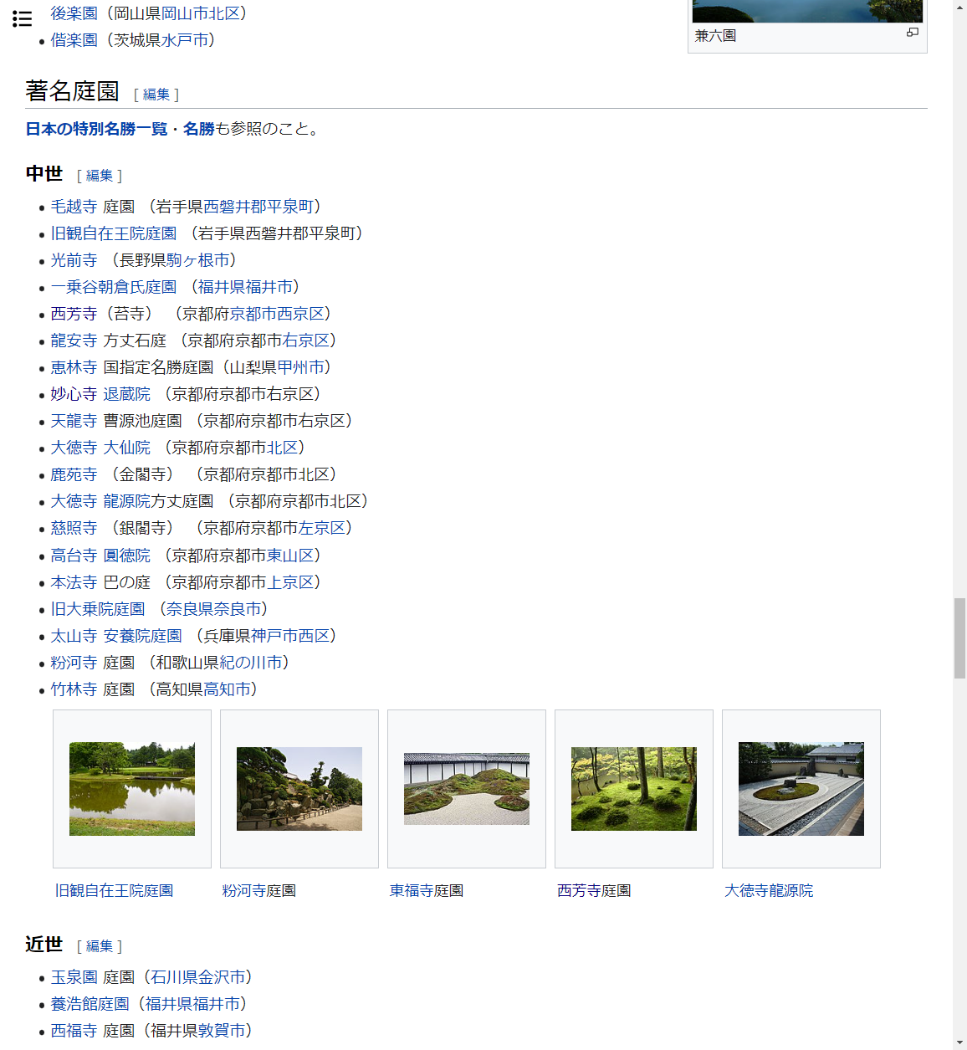
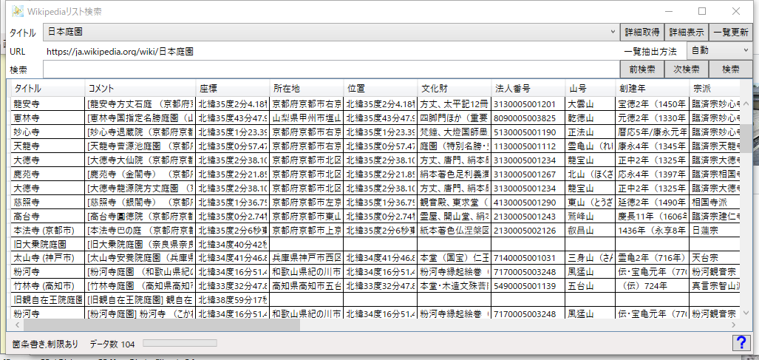

6) YamaRecoの山データの抽出とリスト化(ヤマレコリスト)
YmaReco(https://www.yamareco.com/)は登山者向けのWebサイトで数多くの山に関する情報が登録されている。
これらの情報と地図と連携できるように山のデータを抽出し一覧リストを作成し、そのリストデータから地図の座標位置への移動や元となったWebページの表示をおこなう。

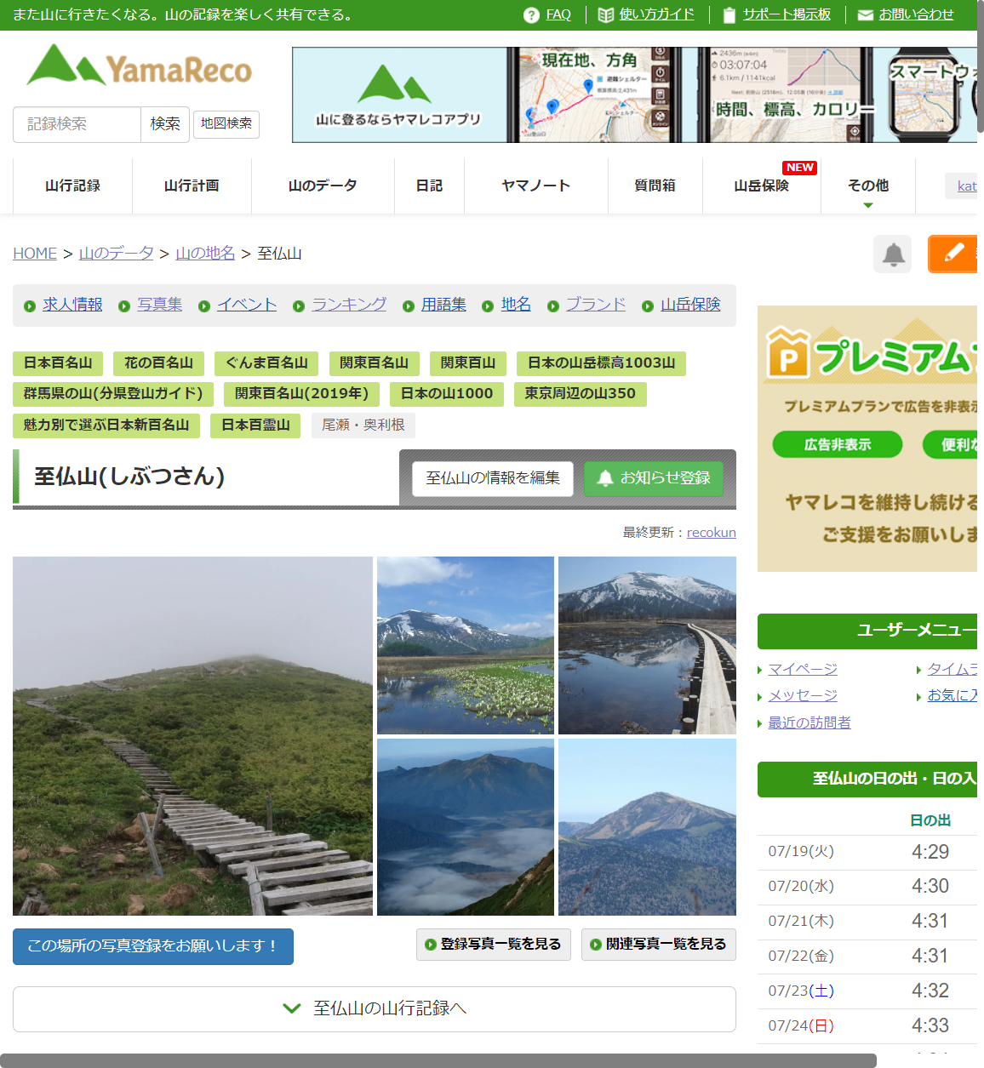

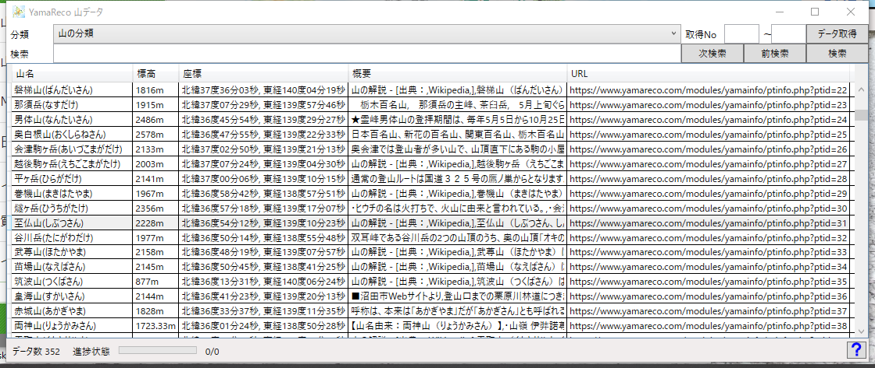

7) 地図表示エリアの三次元表示(3D表示)
国土地理院の標高データを利用して地図で表示されている範囲の三次元表示ができる。
海外も粗くはなるが三次元表示ができる。
標高方向の色設定を変更して見栄えをかえることが出来し、色のカスタマイズもできる。
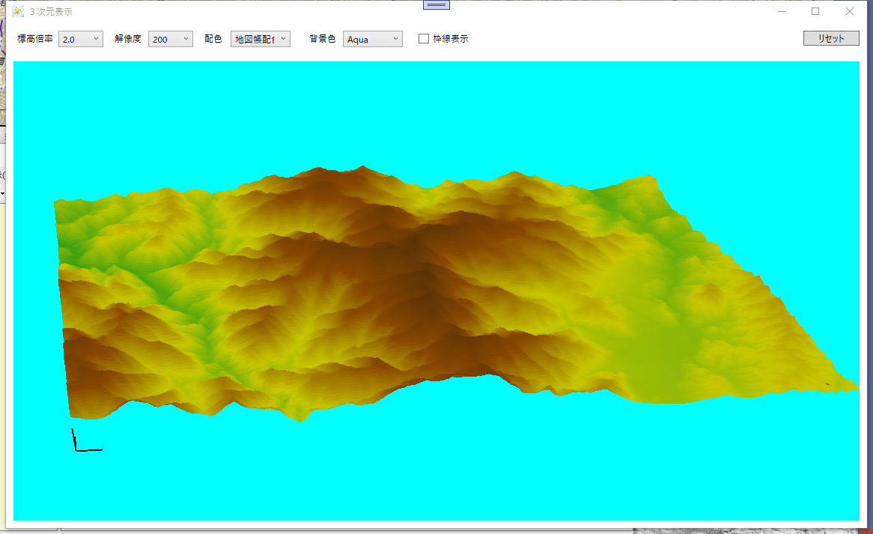

8) 写真位置の表示/設定
写真データの一覧表示をおこない位置情報が登録されいる写真データの位置の地図を表示や座標を写真データに設定する。
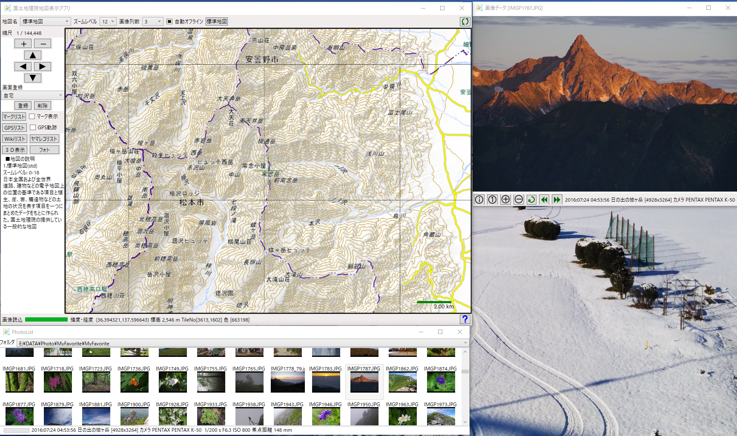

2. 画面の説明

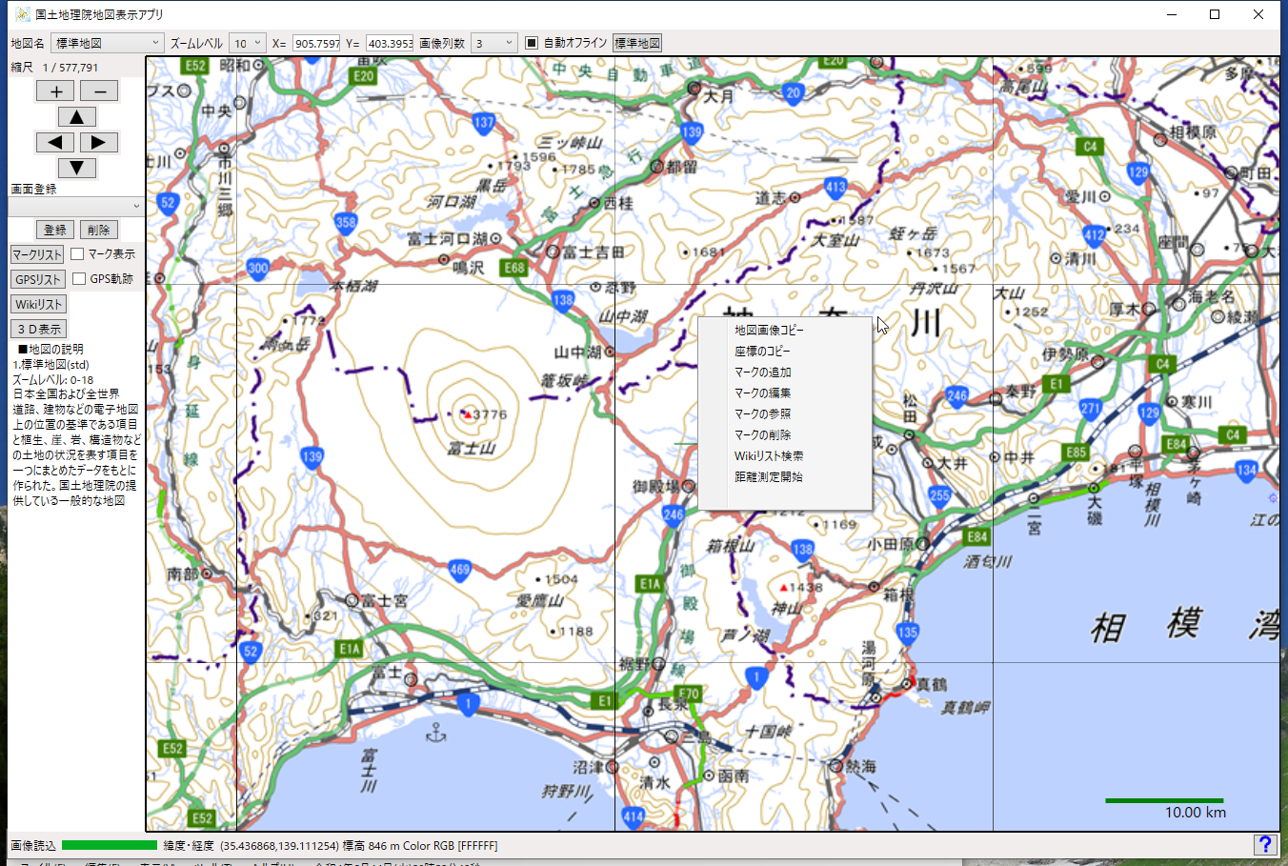
①
②
③
④
⑤
⑥
⑦
⑧
⑨
⑩
⑪
⑬
⑮
⑭
⑯
⑫
⑰

1) 地図名
使用する地図の切り替えをおこなう。初期登録されている地図は国土地理院地図が17種類、オープンストリートマップ(OpenStreetMap)と20万分の1日本シームレス地質図V2(地質調査総合センター)が1種類づつである。
コンボホックス上でマウスの右ボタンを押すと地図データの追加、編集、削除が行える。

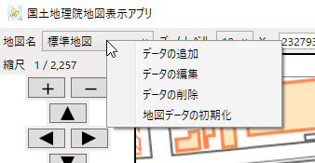

データの追加、編集では、登録ダイヤログが表示され地図データの追加や変更ができる。
ビットマップ形式の地図タイルデータであれば国土地理院以外のデータも使用できる。
地図同士の重ね合わせもできるのでその場合はベースデータIDに重ねる地図データのデータIDや透過色を設定する。
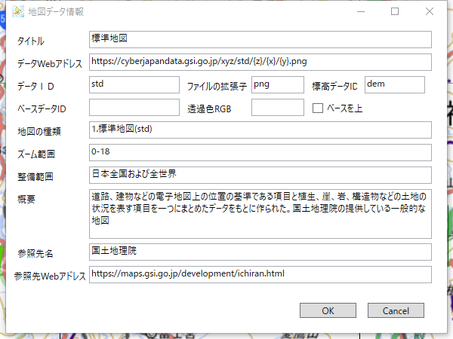

2) ズームレベル
国土地理院地図の標準地図の場合、ズームレベルが０から8の範囲では全世界を表示するが、9から18で日本国内だけになる。(19以上はデータがない)
オープンストリートマップ(OpenStreetMap)の場合は0から18範囲で全世界の表示ができるが、地図の種類によって表示できる範囲やズームレベルの範囲が異なるのでその範囲外では表示されない(白く表示される)。また地図データの位置範囲が限定的なものもあり、この場合も範囲から外れると白く表示される。火山基本図や湖沼図などは火山や湖沼のないところでは表示されない。
注) 地図データのないところではマウスの位置がとれないため、マウスでの移動や拡大縮小がおこなえないのでその場合は画面左の[+],[-]ボタンや矢印ボタン、またはキー入力でおこなう。

3) 座標
この座標は緯度・経度を表す座標ではなく、タイル画像を配置する時に使用する座標でプログラムのデバッグ用に表示しています。地球一周が２のn乗(n=ズームレベル)に対しての位置関係を示している。

4) 画像列数
画面に表示する地図画像の列数を設定する。
地図データは256 x 256 pixcelの画像データをタイル状に敷き詰めて表示している。
ズームレベル０では画像データ1枚で全世界を、ズームレベル1では2x2の4枚で、２では4x4の16枚とレベルを上げるごとに詳細を表示できる。つまり一辺が２のn乗(n=ズームレベル)で画像データで表示する。
横方向に配置する画像データの数を指定します。数値が大きいほど解像度を上げることができますが、画面の解像度以上にしても動作が重くなるだけで、通常は3から5程度が適当かと思う。
このソフトに印刷する機能はありませんが、地図画面をコピーして他のソフトで印刷する場合には列数を大きくしてコピーすると解像度の高い地図を印刷することができる。

5) オンライン切替
サーバーから画像データを取得する方法として、オンライン(レ)、自動オンライン(■)、オフライン(□)の3つの状態があり、それを切り替えることができる。
オンラインの時は常に画像データをサーバーから取得しデータを更新するので常に最新の状態になるが表示に時間がかかる。
自動オンラインの時はダウンロードされていない画像データのみをサーバーから取得する。
オフラインにするとダウンロードした画像データだけで表示を行うので表示領域のデータが欠けている場合にはそこの部分は白く表示される。
自動オンライン状態でデータが欠ける部分がある場合やデータを最新にしたい場合は、オンラインにしてF5キー(再表示)またはCtrl+F5キー(ダウンロードして再表示)を押してください。

6)地図データWebページボタン
表示している地図データの提供元のホームページを開く。
追加登録した地図を設定したWebのホームページをひらく。

7) 縮尺
画像データが作成された時の縮尺を表していて画面上の縮尺を表すものではありません。そのため、ズームレベルによっておおよその縮尺が決まっている。

8) 画面の縮小拡大移動ボタン
画面の拡大縮小や移動を行うたY

9) 画面登録・切り替え
表示されている画面の状態を登録し、それを呼び出すことで登録したときの状態にする。登録では地図名、ズームレベル、位置、画像列数が保存されます。登録名が同じ場合は上書きされる。

10) 補助機能ボタン
・[マークリスト]ボタン
地図上にマークの登録ができ、その登録したマークの一覧リストのダイヤログを表示する。ボタンの左側のチェックボックスにチェックを入れると地図上に登録したマークが表示される。
ボタンを押すとマークリストのダイヤログが表示され、目的のマークをダブルクリックするとその位置に地図を移動する。またリストにグループごとに表示することや右ボタンのコンテキストメニューで「編集」/「追加」/「削除」/「ソート」/「インポート」/「エキスポート」の機能を実行することができる。ソートでは「昇順」/「降順」/「距離順」を選択することができる。
・[GPSリスト]ボタン
GPS機器で記録したGPXフォーマットのファイルを一覧リストのダイヤログを表示します。登録したGPSデータを表示するにはボタンの左側のチェックボックスにチェックを入れるのとリストの左側のチェックボックスにもチェックを入れる。一覧リストの操作はリストで右ボタンを押した時に表示されるコンテキストメニューから行います。一覧リストでダブルクリックを行うと選択したデータの位置に地図を移動する。
コンテキストメニューからは「追加」/「編集」/「削除」/「移動」/「グラフ表示」/「すべてにチェックを入れる」/「すべてのチェックを外す」機能を実行します。「グラフ表示」では 標高/速度対距離/時間でのグラフを表示する。
・[Wikiリスト]ボタン
Wikipediaには、史跡や博物館、山などのデータが登録されており、それらの一覧リストも登録されている。その一覧リストをリスト化し選択するダイヤログを表示する。
そのダイヤログに一覧リストを登録し、登録された一覧リスから各リストのデータのWebページから、そのデータの座標と概要や基本的な座標を取得する。取得したデータをダブルクリックすることでその位置に地図を移動させたり、そのWebページを開いたり、マークとして登録を行うことができる。
・[ヤマレコリスト]ボタン
YamaReco(ヤマレコ)のWebページには山に関するデータが多数登録されているのでそのデータを抽出し一覧を作成して地図と連携するしたり、Webvページを開いたりする。
・[３D表示]ボタン
地図の表示領域を地図の標高データを使って別ウィンドウで三次元表示を行う。標高に合わせた色配分を変更も行える。山の形状などを立体的に確認できる。

11) 地図の説明
表示している地図の概要を説明して、使用できるズームレベルの範囲やデータのある地域などの確認ができる。例えば、国土地理院の「標準図」であれば日本全国でズームレベル０から18の範囲で表示することができるか、「火山土地条件図」であればおもな火山のあるところでズームレベルも1３から1６と限定されており、その説明が表示される。

12) コンテキストメニュー
地図画面の上でマウスの右ボタンを押すとコンテキストメニューが表示される。メニューの各項目については次のとおりである。
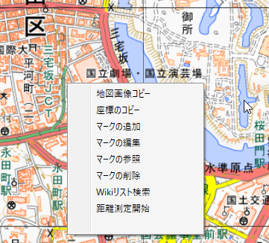

・地図画像のコピー
表示している地図の画面をクリップボードにコピーする。コピーする画面の解像度は表示している地図の横幅列数で決まる。一列当たり256ドットなので4列表示であれば横1,024ドット、10列表示あれば2,560ドットと列数を増やすと解像度を上げてコピーすることができる。
・座標のコピー
マウスで指定した位置の座標と標高をクリップボードにコピーし、ダイヤログにも表示する。
・マークの追加
マウスで指定した位置の座標でマークの登録ダイヤログをだしてマークの登録を行う。
・マークの編集
マークの位置で選択した場合、その位置のマークの編集画面をだし、マークの登録内容を変更することができる。
・マークの参照
マークの位置で選択した場合、その位置のマークの登録データに「リンク」データが設定されていれば、そのリンクデータを開く。
・マークの削除
マークの位置で選択した場合、その位置のマークを削除する。
・Wikiリストの検索
マウスで指定した座標位置でWikiリストのダイヤログを開き、その座標で登録されているWikiリストのデータから指定距離内のデータを検索する。
・ヤマレコリストの検索
マウスで指定した座標位置でヤマレコリストのダイヤログを開き、その座標で登録されているヤマレコリストのデータから指定距離内のデータを検索する。
・距離測定開始
距離測定開始を選択した後、マウスで指定した位置区間の距離を測定します。位置は複数指定可能で測定を終えるときは再度右ボタンでコンテキストメニューをだして測定終了を選択する。

13) 画像読込進捗バー
Webからファイルをダウンロードする時に進捗を示する。

14) 座標・標高・地質表示
マウスで指定した位置の緯度経度座標、標高を表示します。日本シームレス地質図を表示しているときは地質の地質時代、岩石区分と記号名を表示する。なお緯度経度座標以外は国内地図のみとなる。

15) 中心クロス
地図の中心には緑色の線で十字表示をしている。

16) スケール
地図の右下には、距離の目安となるスケールを表示している。

17) ヘルプボタン
このソフトのヘルプファイルを表示する。

3. キー操作
キー操作によって地図の拡大縮小ゃ移動を行う。
矢印キー 右(→) : 画面左移動
地図を画面全体の半分だけ右側に移動する。Ctrl キーを押しながらだと移動量は半分なる。
矢印キー 左(←) : 画面右移動
地図を画面全体の半分だけ左側に移動する。Ctrl キーを押しながらだと移動量は半分なる。
矢印キー 上(↑) : 画面下移動
地図を画面全体の半分だけ上側に移動する。Ctrl キーを押しながらだと移動量は半分なる。
矢印キー 下(↓) : 画面上移動
地図を画面全体の半分だけ下側に移動する。Ctrl キーを押しながらだと移動量は半分なる。
PgUpキー : 画面拡大(ズームレベル1Down)
ズームレベルを一段上げて地図を拡大する。
PgDnキー : 画面縮小(ズームレベル1Up)
ズームレベルを一段下げて地図を縮小する。
F5キー : 再表示
地図の画面データを再表示する。
Ctrl + F5キー : 再表示(強制オンライン)
地図の画面データをダウンロードして最新の状態にして再表示する。

4. マウス操作
地図上でのマウス操作は次のとおりです。
・右ボタン
コンテキスメニューの表示、コンテキストの内容は上記の2-12)に示す。
・左ボタンでドラッグ
地図の移動を行う。空白タイルでは座標がとれない場合があるのでその時は画面左の操作ボタンかキー操作で行う。
・マウスホイール
マウスホイールを回すことで地図の拡大縮小(ズームレベルの上下)をおこなう。

5. マーク機能
地図上にマークを登録し、マークリストからマークを選択することでその位置に地図を移動させることができる。またマークを選択してマークの編集をしたり、マークに登録されている参照先のWebページやファイルを開くことができる。
地図上のマークは画面左側の[マーク表示]のチェックボックスで表示/非表示を切り替える。
なおWikiリストからマークを登録するとWikiリストのデータがそのままマークに登録されるので入力の手間が省ける。
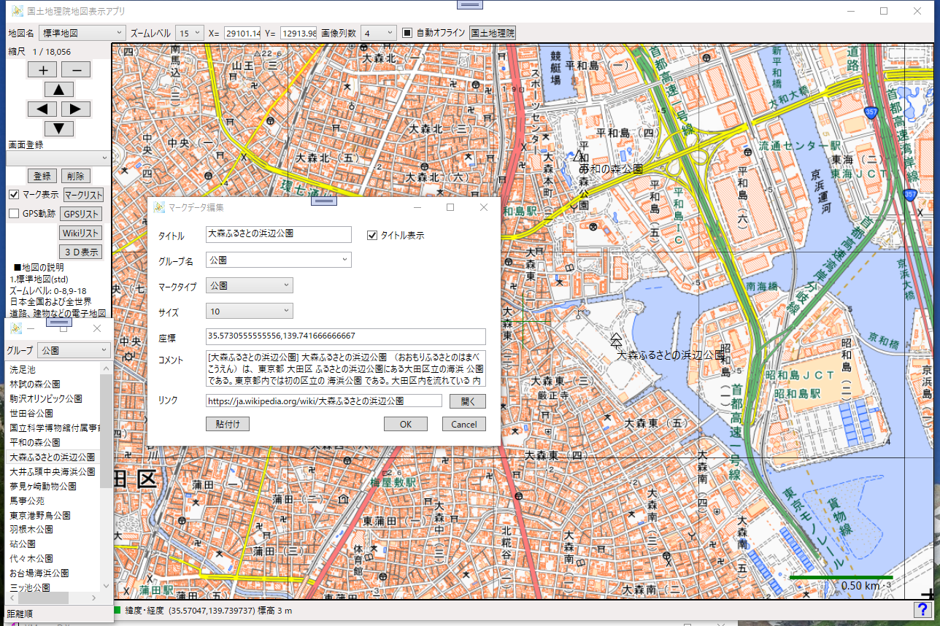
マーク表示画面 (① マーク ②マーク登録ダイヤログ ③マークリスト)
①
②
③

1) 登録ダイヤログ
マークの登録は地図上のコンテキストメニュー、マークリストダイヤログ、Wikiリストダイヤログからおこなうことができる。
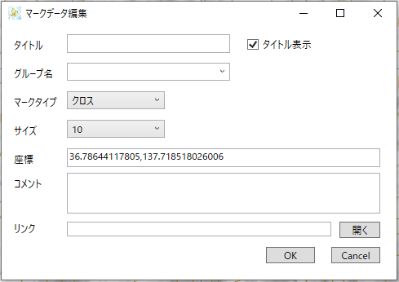

登録内容は
・タイトル マークのタイトルでマークリストダイヤログの項目名
・タイトル表示 チェックを入れると地図上にタイトルが表示され、外すとマークのみ表示
・グループ名 マークリストで選択するとグループでフィルタがかかり、地図上でも選択されたグループのマークだけを表示
・マークタイプ 表示するマークの形状で「MarkPathData.csv」のファイルで設定されていて追加・変更できる
・サイズ マークの大きさ
・座標 マークの座標位置で「緯度(度)、経度(度)」で入力する
・コメント コメントの入力
・リンク Webアドレス(URL)またはファイルパスを入力、登録ダイヤログの[開く]ボタンまたは地図上のコンテキストメニューのマーク参照で開くことができる
・[開く]ボタン リンクのWebアドレスかファイルを開く

2) 右ボタンのコンテキストメニュー
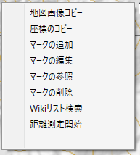
地図上のコンテキストメニューからは「マークの追加」「マークの編集」「マークの参照」「マークの削除」の機能が使える。
⓵ マークの追加
マウスで指定した位置で「マークの追加」を選択すると座標デーが入った状態で登録ダイヤログが表示されるのでタイトル、グループ名、マークタイプ、サイズ、コメント、リンクを入力して登録する。
リンクにはWebアドレスやファイルパスを入力すると「マークの参照」でWebページやファイルを開くことができる。
② マークの編集
一度登録したマーク内容の変更はマーク上で右ボタンのコンテキストメニューから「マークの編集」を選択するか、マークリストでマークを選択して行う。
③ マークの参照
マーク上でコンテキストメニューを表示し、「マークの参照」を選択するとマークに登録されているWebページまたはファイルを開くことができる。
④ マークの削除
一度登録したマークの削除はマーク上でコンテキストメニューだして「マークの削除」を選択するか、マークリストでマークを選択して行う。

3) マークリストダイヤログ
画面の左側にある[マークリスト]ボタンを押すと登録したマークの一覧を表示するダイヤログが表示される。
このダイヤログからマークのマーク位置への移動、追加、編集などの操作ができる。
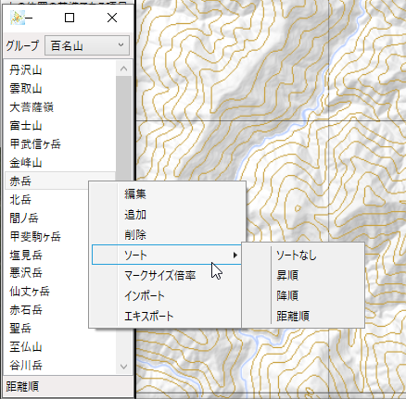
⓵ 項目のダブルクリック
一覧に表示されている項目をダブルクリックするとそのマーク位置に地図を移動する。
② グループ選択
ダイヤログ上部のコンボボックスで選択されているグループのマークが表示れる。地図上のマークも選択されたグループのマークの実が表示される。
③ 右ボタンクリックのコンテキストメニュー
項目上でマウスの右ボタンを追加、編集などの操作ができる。
・編集 : ダイヤログを表示し、登録内容を変更する
・追加 : ダイヤログを表示し て新規にマークを登録する。
・削除 : 選択されたマークを削除する
・ソート : 項目の表示順(ソートなし、昇順、降順、距離順)を変更する。距離順は地図の中心から近い順に表示する。
・マークサイズ倍率 : マークの表示倍率を設定する。
・インポート : 登録したマークデータをCSVファイルに保存する
・エクスポート : CSVファイルのマークデータを読み込む

マークの形状データは MarkPathData.csv ファイルに保存されているのでこのファイルを修正するとマークの追加や形状変更ができる。

6. GPSトレース表示機能
GPS機器でトレースしたGPXファイルのトレースデータを地図上に表示する。
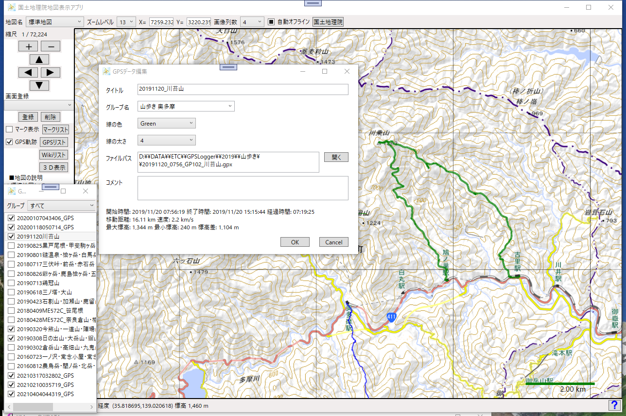
GPXファイルの登録画面(①GPXファイルのトレース表示 ②登録画面 ③ファイルリスト)
①
②
③

1) GPSリストダイヤログ
画面左の[GPSリスト]ボタンを押すとGPSでトレースしたGPXファイルのリスト一覧を表示する。[GPS軌跡]のチェックが入っていてこのダイヤログでチェックの入った項目だけが地図上にトレース表示される。
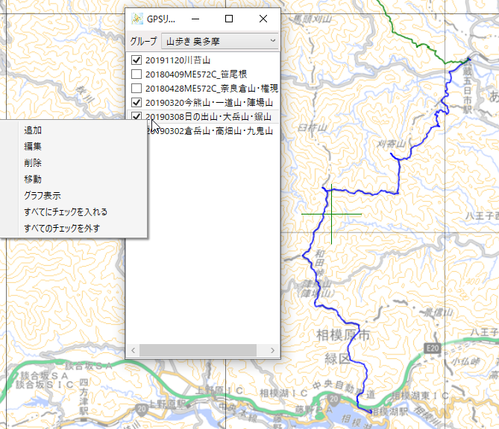
⓵追加 : GPXファイルの登録は③のGPSリストダイヤログでリスト上でマウスの右ボタンを押してコンテキストメニューをだして「追加」を選択すると②の登録ダイヤログが表示する。
登録ダイヤログでは「開く」ボタンでファイルを選択し、タイトル、グループ、線の色、線の太さ、コメントを設定して登録する。
② 編集 : 登録データの変更はGPSリストダイヤログで対象ファイルを選択してコンテキストメニューで「編集」を選択して行う。
③ 削除 : 登録データの削除はGPSリストダイヤログで対象ファイルを選択してコンテキストメニューで「削除」を選択して行う。
④ 移動 : GPSリストダイヤログで対象ファイルを選択してコンテキストメニューで「移動」を選択するとトレース位置の中央に地図を移動します。ズームレベルは移動前と変わらないので場合によってはトレースの内側になる場合もある。
⑤ グラフ表示 : GPXファイルのデータについては縦軸に標高または速度、横軸に距離または時間でグラフ表示することができる。
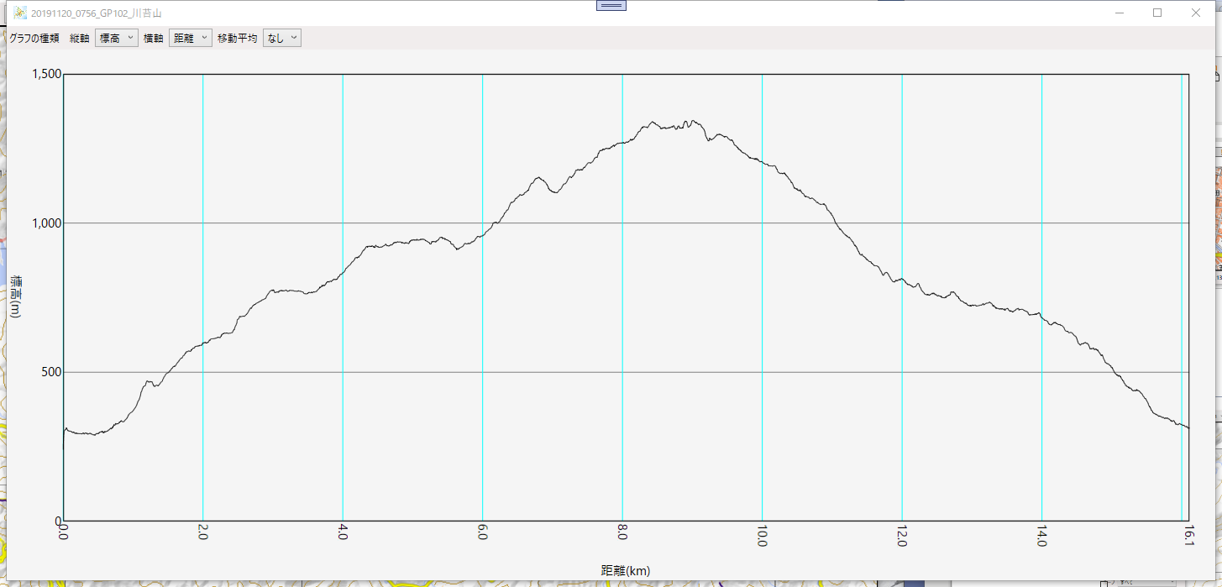
⑥ すべてにチェックを入れる : リスト項目のチェックをすべて外して非表示する。
⑦ すべてのチェックをはずす : すべてのリスト項目にチェックを入れて表示にする。

2) 登録ダイヤログ
⓵ タイトル : GPSデータのタイトル
② グループ : グループをコンボボックスから選択するか入力する
③ 線の色 : 地図上にトレースするの線の色を選択
④ 線の太さ : 地図上にトレースする線の太さを選択
⑤ ファイルパス : 地図に表示するGPX ファイルのパス。[開く]ボタンでファイルを選択
⑥ コメント : このデータに関するコメントを入力
⑦ 下部にはGPSデータの概要を表示
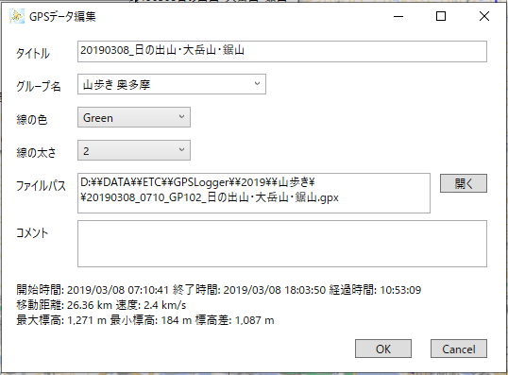

7. Wikiリスト(Wikipediaの参照機能)
Wikipediaには名所旧跡、観光地、百名山、鉄道駅など地図に関係する情報が多数存在しそのデータの中には座標情報が含まれており、それらを目的別に一覧にしたページもあります。
例えば「日本百名山」では下図のように百名山が表リストの一覧となっており、各山のページにもリンクしています。そして各山のページには概要説明以外に基本情報として標高や所在地、位置座標などが記載されています。この位置座標を収集できれば百名山のリストが各山の位置へ地図を移動させることができます。
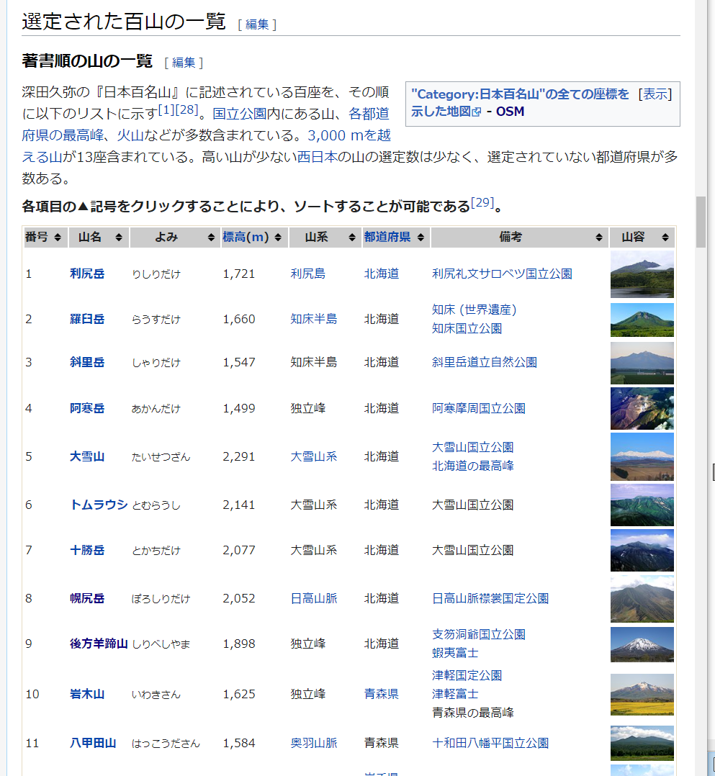

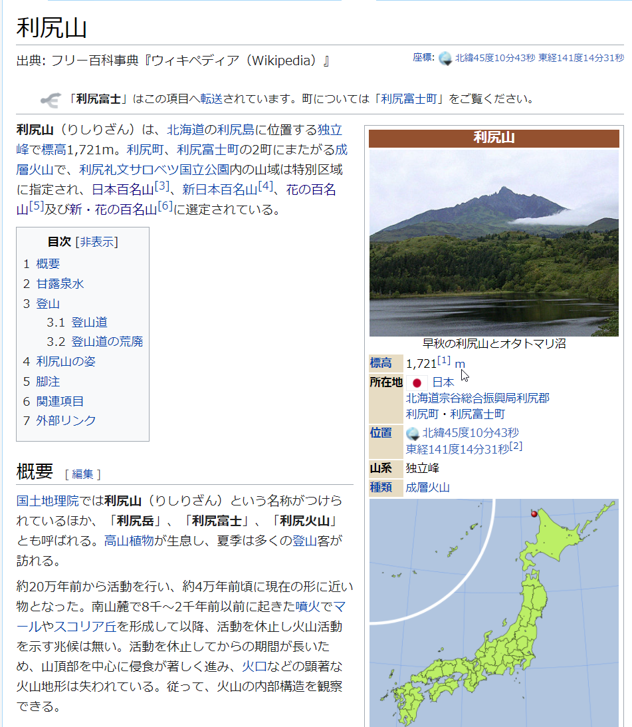

使い方の手順
・登録したい一覧リストのURLをコピーしてWikiリストのURLの表示部でマウスの右ボタンでコンテキストメニューを出し「URLの追加」を選択して登録する。
・「一覧更新」ボタンで一覧リストを取得する。
・不要なデータがあれば削除してから「詳細取得」ボタンを押して各項目のデータを取得する
・データが取得できたら、「詳細表示」ボタンを押して詳細表示し、座標がとれていれば、その項目をダブルクリックするとその位置を中心に地図を表示する。
・その他の機能は項目を選択してマウスの右ボタンでメニューを出しておこなう。

1) 画面の説明
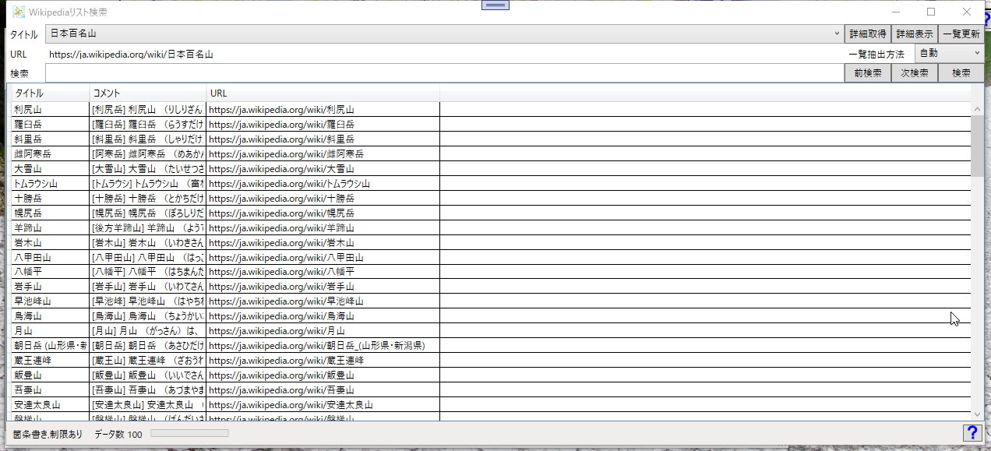
・[タイトル]コンボホックス
一覧リストのタイトルの表示と選択をおこなう。
・[URL]タイトル
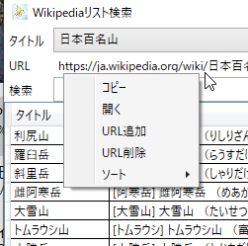
一覧リストのWebページのアドレスを表示する。
表示したアドレスの上でマウスの右ボタンを押すとコンテキストメニューを表示する。
・コピー : URLアドレスをクリップボードにコピーする
・開く : 一覧リストのWebページを開く
・URL追加 : 一覧リストのURLを追加する
・URL削除 : 表示されている一覧リストのアドレスを削除する。
・ソート : コンボボックスに表示されるリストのソートをおこなう。
・[詳細取得]ボタン
一覧リストの項目に対応するWebページから情報を取得し、リストに追加する。項目数が多いと時間がかかる。データ取得の進捗は下部の進捗バーで確認できる。
・[詳細表示]ボタン
簡易表示と詳細表示を切り替える。
・[一覧更新]ボタン
Wikipediaのページから一覧データを取得する。
データを更新すると詳細情報が削除されるので詳細データを再取得([詳細取得]ボタン)する必要がある
・[一覧抽出方法]コンボボックス
Wikipediaの一覧リストのページは箇条書きや表形式など一覧の表示方法が異なる。そのため幾つかの抽出方法を用意して最も適している方法を選択して抽出する。
通常は「自動」で行ってうまくいかなかったら他の方法を試してみる。
抽出方法
・自動 : 複数の抽出方法を試して一定数以上の項目がリストアップできた方法使う
・箇条書き・制限あり: 箇条書き表示に対応、抽出範囲を限定
・箇条書き : 箇条書き表示に対応、抽出範囲を限定しない
・表形式 : 表形式の表示に対応
・表形式2 : 表形式で2番目の参照項目でリストアップ(必ずしも2列目ではない)
・グループ形式 : グループ形式での表示に対応
・参照・制限あり: 他ページを参照している項目をリストアップ、抽出範囲を限定
・参照 : 他ページを参照している項目をリストアップ、抽出範囲を限定しない
・表・箇条書き : 表形式と箇条書きの混在に対応
・表２・箇条書き: 表形式2と箇条書きの混在に対応
注) 参照を選択した場合、不要な項目も多数リストアップされるので不要な項目は抽出後に削除する。
・[検索]用語入力ボックス
一覧リストから検索する用語の入力欄。
座標で検索する場合には次のように入力する。
北緯35.675990度東経139.744770度 10km以内
・[前検索]ボタン
現在の選択位置から上方向に検索して検出した位置に移動する。
・[次検索]ボタン
現在の選択位置から下方向に検索して検出した位置に移動する。
・[検索]ボタン
タイトルが「Wikipediaの一覧リスト」または空欄の時は全一覧リストの項目(全ファイル)から用語を検索し、該当する項目だけを表示する。タイトルで一覧リストの項目が選択されている場合はそのリストからのみ検索する。
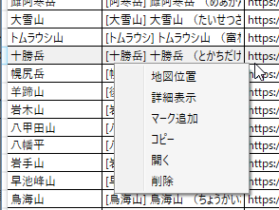
・データリスト
画面の中央は一覧リストを表示している。簡易表示状態では「タイトル」「コメント」「URL」の3項目のみだが右上の[詳細表示]ボタンを押すと他の項目も表示され、再度押すと元の簡易状態に戻る。詳細表示の項目は一覧リストの種類によって異なる。
一覧の項目をマウスでダブルクリックするとその位置に地図を移動する。
項目を選択してマウスの右ボタンを押すとコンテキストメニューが表示される。
コンテキストメニューの内容
・地図位置 : 地図位置を移動
・詳細表示 : 別のダイヤログで選択項目の全内容を表示
・マーク追加 : 選択項目を地図上にマーク登録する。
・コピー : 選択項目の内容をCSV形式でクリップボードにコピーする。
・開く : 選択項目のWebページを開く
・削除 : 選択項目を一覧リストから削除する。
・下部ステータスバー
画面の下部に表示しているのは表示中のリストの一覧抽出方法、表示中のデータ数、Webページからのデータ取得の進捗状況を表示している。
・[?] ボタン
ヘルプファイルを表示する

2) 一覧リストの登録の手順
Wikipediaの一覧リストの登録手順は
⓵ URLアドレスからコンテキストメニューで「URL追加」を選択してWikipediaのURLアドレスを追加する。
② 一覧抽出方法で「自動」を選択し[一覧更新]ボタンで一覧リストを取得する。
③ 一覧リストで不要な項目があれば削除して[詳細取得]ボタンで詳細データを取得する。
④ 詳細データの取得には時間がかかるので下部の進捗バーで確認する。
⑤ データの取得が完了する項目リストが詳細表示される。されない場合は[詳細表示]ボタンを押してみる。

URLの追加だけして一覧を取得していない場合にはタイトルのコンボボックスで最初に選択したときに一覧リストを取得に行くので表示に多少時間がかかる。

一覧更新直後の状態
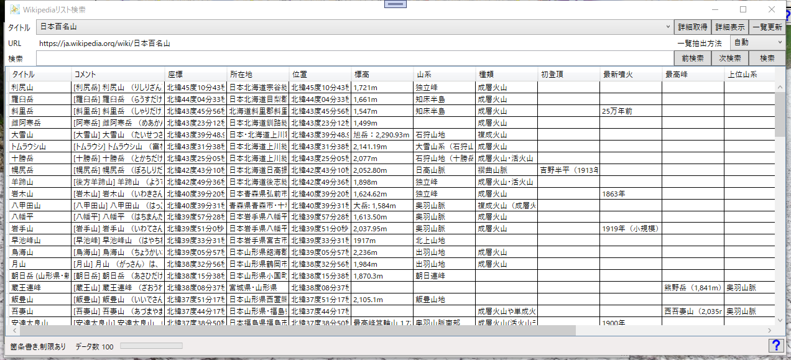

詳細取得後の状態

3) 検索
検索は表示リスト内検索と詳細を取得した全データファイルから検索する2通りがある。
表示リスト内検索では、検索ワードを入力して「前検索」ボタンか「次検索」ボタンを押すと検索した行に移動する。「検索」ボタンで検索した時は検索ワードが見つかった項目だけが表示される。
全ファイル検索は一覧のタイトルが「Wikipediaの一覧リスト」または空欄にすると全データファイルから検索し見つかった項目だけを表示する。
全ファイル検索は時間がかかるので下部の進捗バーで進捗を確認する。
位置検索をおこなう場合は地図上で検索場所をマウスで指定して右ボタンのコンテキストメニューで「Wikiリスト検索」選択すると検索項目にその座標が入るので、それで[検索]すると指定距離内の項目を表示する。項目を絞りたい場合には末尾の20km以内の数値を小さくする、増やしたい場合には数値を大きくする。

8. ヤマレコリスト(YamaRecoの参照機能)
YmaReco(https://www.yamareco.com/)は登山者向けのWebサイトで数多くの山に関する情報が登録されており、そのデータを活用し地図と連携させる。
山データの情報から地図の位置を示し、地図の位置から山の検索を行う。

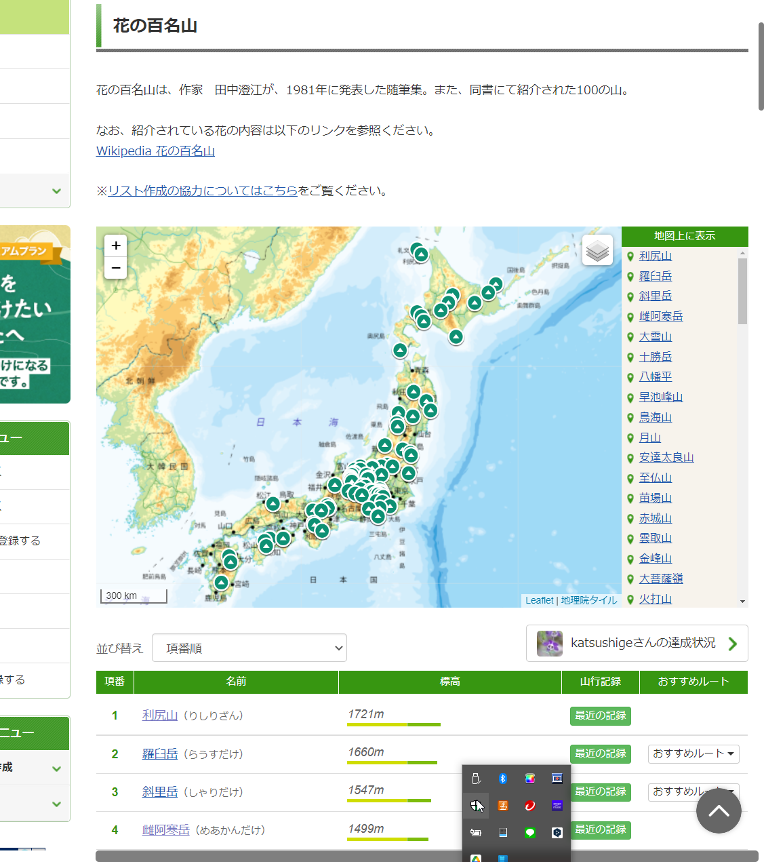
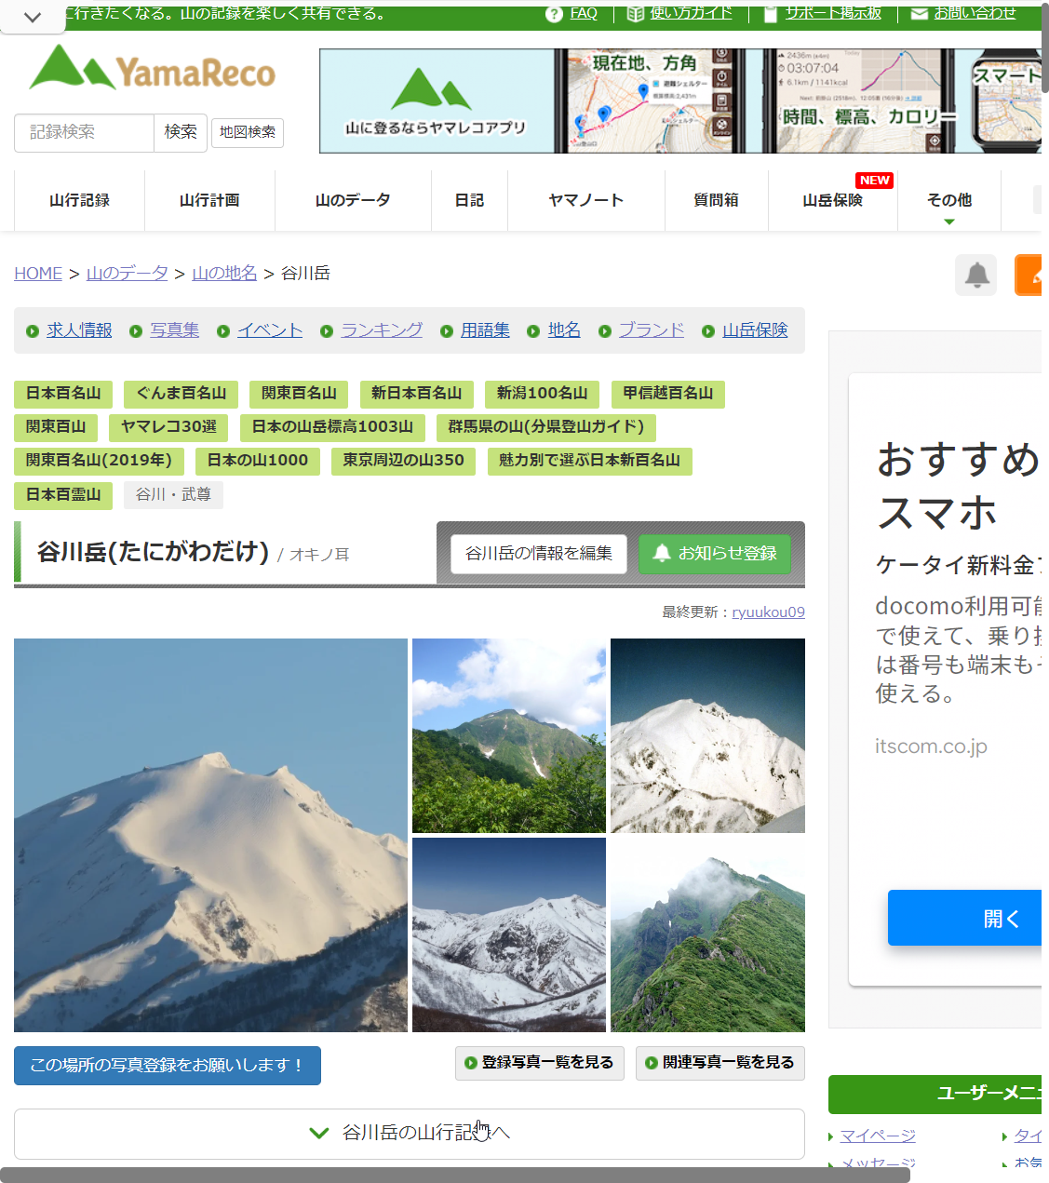
山データのページ
山の分類ページ
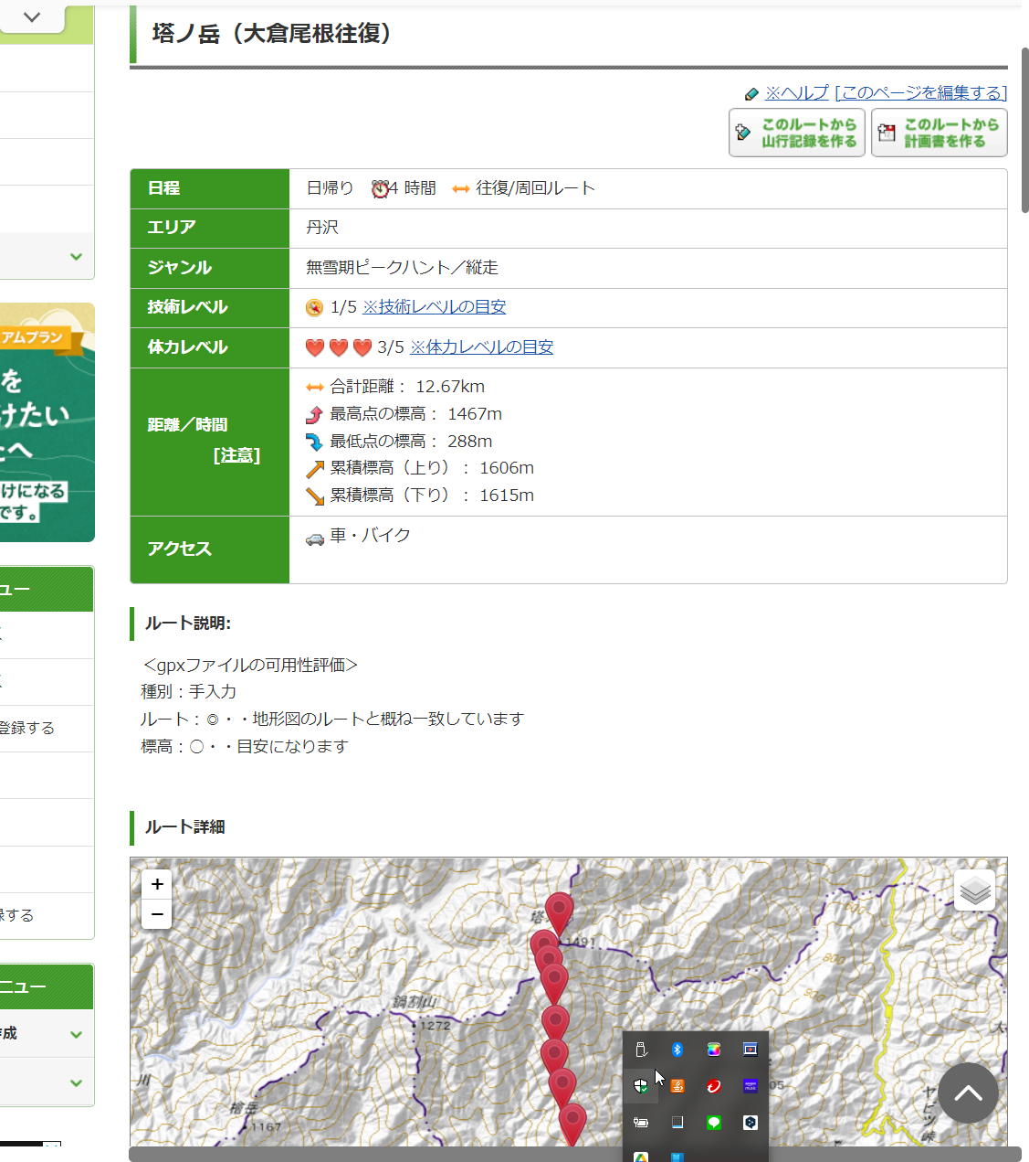
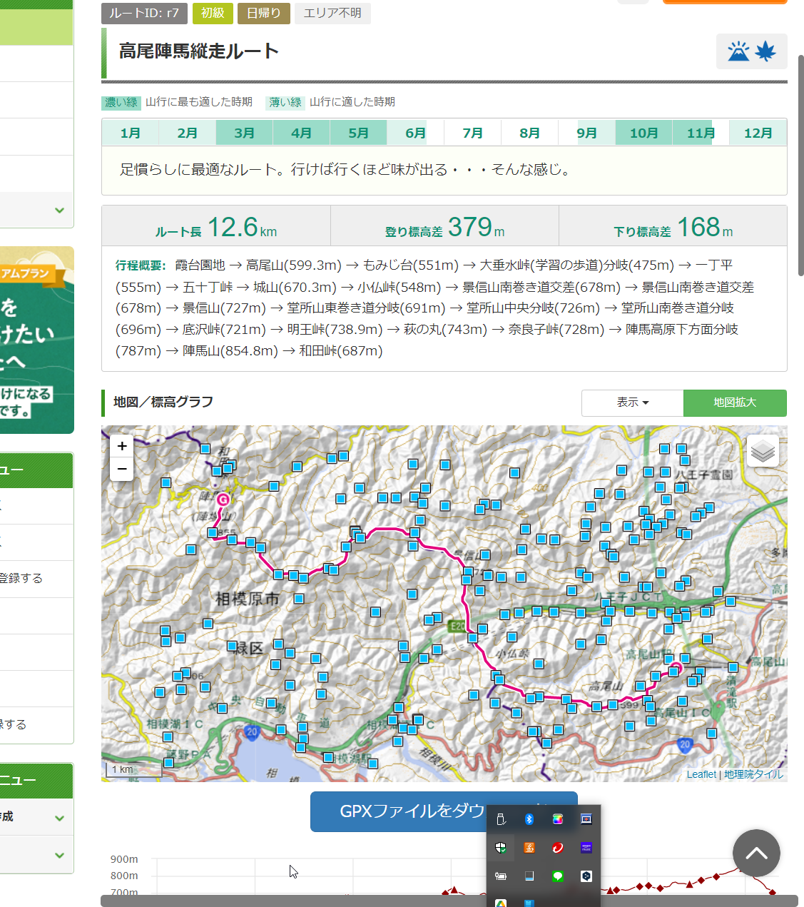
登山ルート
おすすめルート

ヤマレコの登録データの内、山データ、山の分類、登山ルート、おすすめルートの4つのデータを使用した。地図と連携するのは座標データのある山データのみです。
なお山データには山そのもの情報以外に登山口や山小屋などの周辺情報も含んでいる。

機能的には Wikiリストとだいたい同じですが、一覧リストの取得方法が異なる。
Wikiリストの場合はまず一覧リストを探してそのURLからデータを抽出していたが、YamaRecoの場合、山データがURLのシリアルNoで登録されているのでそのNoを指定してデータを抽出しリストを作成する。
・山データ(山、山小屋、登山口など 登録数 6万超 1500ぐらいまでメジャーな山)
https://www.yamareco.com/modules/yamainfo/ptinfo.php?ptid=xxx
・山の分類(日本百名山など 登録数 170以上)
https://www.yamareco.com/modules/yamainfo/ptlist.php?groupid=xxx
・登山ルート(登録数 6175 以上、520以上でタイトルなし)
https://www.yamareco.com/modules/yamainfo/rtinfo.php?rtid=xxx
・おすすめルート(登録数 1200以上、公開登録 294ルート)
https://www.yamareco.com/modules/yamainfo/guide_detail.php?route_id=xxx

登録数は調べた時点(2022年7月)の最大数で、なかには登録途中のものや削除されたもの、欠番も含まれるが今後も増えていくと思われる。。
山データはどうも万単位で登録されている(調べた時点で6万超)で1500ぐらいまではかなりメジャーな山が登録されているがそれ以降は山だけではなく、山小屋や登山口など山の周辺情報も登録されている。登録されているデータをすべて取り込むとパフォーマンス的に無理がありそうなので5,000程度ぐらいまでで使うのが現実的と思われる。

登山ルート

地図
山データ
おすすめルート

分類

データ同士の関係

1) 画面の説明
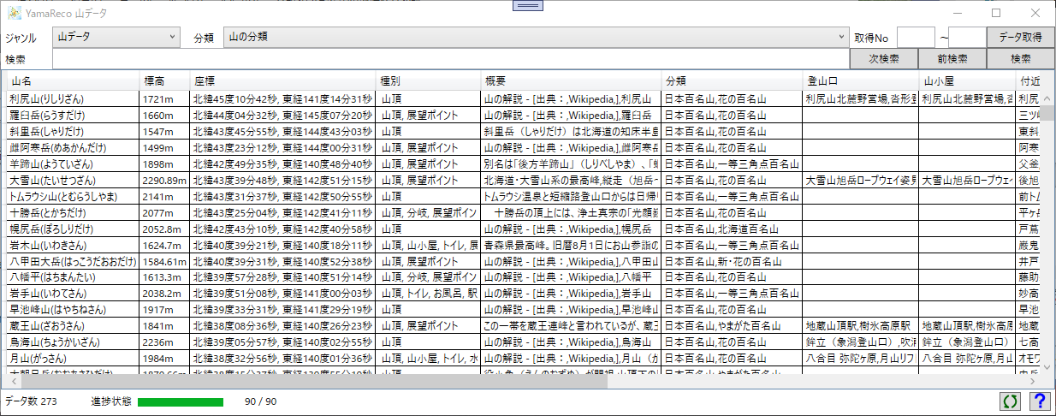

・[ジャンル]コンボボックス
表示するデータの種類(ジャンル)を切り替える。
使用できるデータの種類は「山データ」「登山ルート」「おすすめルート」の3種類。
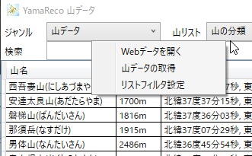
・[山リスト]コンボボックス
山リストの分類(日本百名山、花の百名山など)で表示する項目を切り替える。一番上の「山の分類」を選択すると全項目を表示する。
コンボボックス上でマウスの右ボタンを押すとコンテキストメニューを表示する。
・Webページを開く: 選択されている分類のYamaRecoのWebページを開く。
・山データを取得 : 選択されている分類の山データを取得する。
・リストフィルタ設定 : 入力したキーワードを含むリストのみを表示する。
・[取得No] 入力ボックス
データを番号指定で取得する際の開始番号と修了番号を入力する。
・[データ取得]ボタン
ジャンルと番号で指定されたWebページのデータを取得し、リストに追加する。
・[検索]入力ボックス
リストの検索をおこなう用語を入力する。
山データの場合は座標による検索もできるのでその場合は次のように入力する
北緯36.154683度東経136.771341度 10km以内
・[次検索]ボタン
現在の選択位置か下方向に検索して検出した位置に移動する。
・[前検索]ボタン
現在の選択位置から上方向に検索して検出した位置に移動する。
・[検索]ボタン
一覧リストの項目から用語を検索し、該当する項目だけを表示する。
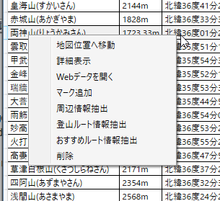
・データリスト
データのリストを表示しますがデータの種類によって表示項目が異なる。
「山データ」の場合、項目を選択してマウスでダブルクリックすると地図の位置を移動する。
項目を選択してマウスの右ボタンでコンテキストメニュー表示
・地図位置へ移動 : 地図の位置を項目の位置に移動(山データのみ)
・詳細表示 : 項目のすべての情報をダイヤログに表示する。
・Webデータを開く : 選択項目のWebページを開く
・マークの追加 : 地図にマークを追加する(山データのみ)
・周辺情報抽出 : 項目の周辺情報(登山口、山小屋、付近の山など)を抽出しリスト表示する。
・登山ルート情報抽出 : 項目の「登山ルート」をリスト表示する(山データのみ)
・おすすめルート情報抽出 : 項目の「おすすめルート」をリスト表示する(やまでーたのみ)
・削除 : 選択し項目を削除する
注) 「周辺情報抽出」「 登山ルート情報抽出」「 おすすめルート情報抽出」の場合、登録されているリスト内にデータがない場合、Webからデータを取得するの時間がかかる場合がある。

・下部ステータスバー
表示しているリストの項目数とデータ取得時の進捗を表示する。
・更新ボタン
データを再表示する。検索後に初期状態にするときは検索項目をクリアしてからおこなう。
・[?] ヘルプボタン
ヘルプファイルを表示する

2) 山データの取得方法
⓵ 取得Noでのデータ取得
初回はデータのない状態ですが、右上の「取得No」に開始番号と修了番号をいれてその右の[データ取得]ボタンを押すとWeb上のデータを取得する。
最初は1～100でデータ取得をおこなうと日本百名山のほとんどが取得できる。
1500ぐらいまでデータ取得をおこなうとメジャーな山はほとんど網羅できると思うが時間がかかるので段階的に様子を見ながら取得した方がよい。
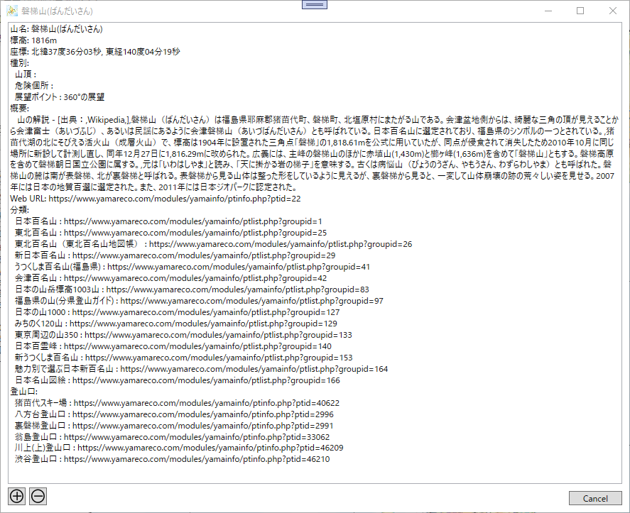
「登山ルート」や「おすすめルート」のデータはジャンルを切替えて「山データ」と同じように取得することができるが「分類」からのデータ取得はできない。
② 「分類」からのデータ取得
100ぐらいまで山データを取得すると山の分類も大半が含まれるので、分類項目から目的の分類(例えば「関東百名山」)を選択して分類のコンテキストメニューから「山データの取得」する方法もある。
ジャンルが「登山ルート」や「おすすめルート」の時は「分類」は使用できない。
詳細表示
③ コンテキストメニューの「周辺情報抽出」からのデータ取得
データリスト項目を選択してマウスの右ボタンでコンテキストメニューをだし「周辺情報抽出」を選択するとその項目に含まれている「登山口」、「山小屋など」、「付近の山」の情報が山データリストに追加される。

3) 登山ルートとおすすめルートのデータ取得
登山ルートとおすすめルートの取得は山データと同じようにジャンルを切替て取得Noを入力して「データ取得」を押して取得することができるが、目的とするデータが分からないので山データから対象の山を選択して取得する。
⓵ 山データのコンテキストメニューから「登山ルート」からのデータ取得
データリスト項目を選択してマウスの右ボタンでコンテキストメニューをだし「登山ルート 抽出」を選択するとその項目に含まれている「登山ルート」が登山ルートのデータリストに追加される。
② 山データのコンテキストメニューから「おすすめルート」からのデータ取得
データリスト項目を選択してマウスの右ボタンでコンテキストメニューをだし「おすすめルート 抽出」を選択するとその項目に含まれている「おすすめルート」が おすすめルート のデータリストに追加される。

9. 三次元表示機能
「3D表示」ボタンを押すと国土地理院の標高データを使って地図で表示している範囲を三次元で表示を行う。(標高データが表示されない地図は平面表示になる)
1) 操作方法
回転 : 左ボタンを押して上下左右に移動する。
移動 : 右ボタンを押して上下左右に移動する。
拡大縮小: マウスホイールを前後に回して行う。
位置リセット: 右上のリセットボタンを押すと初期状態に戻す。
画像コピー: Ctrl + C キー入力で画像データをクリップボードにコピーする。
白馬岳周辺を三次元で表示(中央が白馬岳、右下が白馬村)

2) 標高倍率
高さ方向を協調したい場合には上部の標高倍率の数値を変更する。
3) 解像度
一辺の分割数(解像度)を表しており、分割数を大きくすると滑らかになるが、その分初回表示に時間がかかるので200～400ぐらいが適当と思われる。
4) 配色
標高方向の色の配分を変更できるので、最も見やすい配色を割り当ててほしい。上図の配色を平野部に摘要すると凹凸がわからないので例えば「都市強調」を使ってみる。なお、配色についてはカシミール3Dの配色を参考にした。
高度に対する配色は「 Map3DColorPallet.csv」 で定義されており、この内容を変更することにより、配色の追加や変更をおこなうことができる。このファイルを削除して起動し直すと初期値に戻る。(RGBには0～255までの数値が入る)
5) 背景色
背景色も変更できるので必要に応じて変更する。
6) 枠線表示
チェックを入れると傾きの確認用に枠線を表示する。(標高で1000mおきに線が入る)
7) スケール
地図の左下に該当する部分に三軸のスケールを表示しており、その長さは各線とも1,000mに相当するので標高倍率を変更した時にどれくらい標高が強調されているかがわかる。

10. 写真位置表示/設定
スマホや一部のデジタルカメラで撮影した写真データには、GPSで取得した座標位置情報が登録されていてその位置を地図上に示したり、マークとして登録することができる。
また座標が登録されていない写真データに対して座標位置の登録やコメントの登録もできる。

1) 写真データの一覧表示
地図画面の左にある[フォト]ボタンを押すとイメージファイル(JPEG)の一覧表示ダイヤログが表示される。表示された写真をダブルクリックすると地図の中心位置が写真の撮影位置になる。
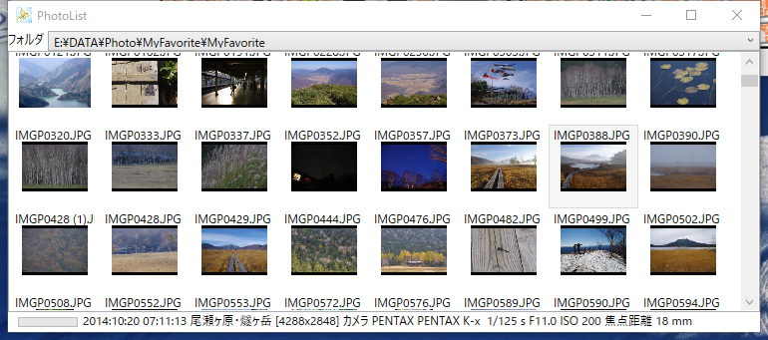
①

②

③
① フォルダの選択
上部のフォルダのコンボボックスをダブルクリックするとフォルダ選択のダイヤログが表示れ、選択したフォルダの写真データ(JPEG)の一覧表示をおこなう。
選択したフォルダはコンボボックスに登録されるので次回からはコンボボックスから選択する。
・ フォルダの選択のコテキストメニュー
コンボボックス上でマウスの右ボタンを押すとコンテキストメニューが表示れる
a) 追加 フォルダのダブルクリックと同じくフォルダの選択ダイヤログが表示される。
b) 削除 表示されているフォルダをコンボボックスから削除する
c) 開く 表示されているフォルダを開く(たぶんエクスプローラが開く)
d) 貼付け クリップボードのデータをフォルダに貼付ける。フォルダパスであれば登録される。
② ファイルの選択
写真データを選択してマウスのダブルクリックすると写真データに位置座標が設定されていれば地図の中心を写真の撮影位置に移動する。
選択した写真データでマウスの右ボタンを押すとコンテキストメニューが表示され、各種操作をおこなうことができる。
・ファイル選択コンテキストメニュー
a) 開く 関連付けられているソフトでファイルを開く
b) 表示 イメージビューワでファイルを表示する
c) マーク登録 写真データに座標が登録されていれば撮影位置をマーク登録する
d) 座標登録 座標の入力ダイヤログが表示され、カンマ区切りで緯度、経度(例:36.74025,137.7848)の順に入れて写真データに座標を登録/修正する。
e) 座標位置指定 地図上にマウスの位置を指定することによって写真データに座標を登録する
f) GPS座標追加 GPXファイルやFITファイルから写真の日時で座標を特定して写真データに座標を登録する。ファイルを複数選択すれば一括して座標の登録をおこなう。
g) コメント登録 コメント入力ダイヤログを表示して写真データにコメントを登録/修正する
h) 属性表示 写真データに登録されている属性情報を表示する
③ ステータスバー
写真データの読込進捗バー、選択したデータの日付、座標の有無、代表的な属性情報を表示

2) イメージビューワ
ファイルのコンテキストメニューから「表示」を選択すると選択したデータの表示をおこなう
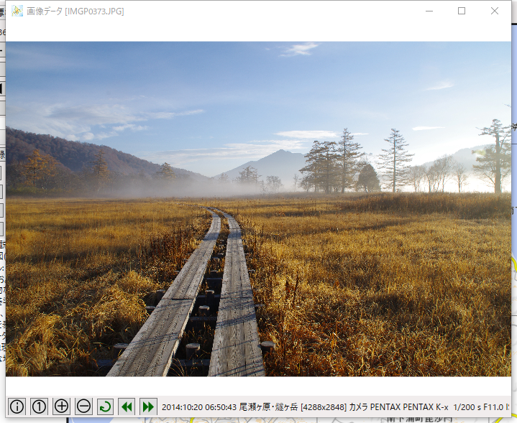

・下部のボタン
左から「属性表示」「全体表示」「拡大」「縮小」「回転」「前の画像」「次の画像」操作をおこなう
・マウス操作
マウスホイールで画面の拡大/縮小、左ボタンを押しながらの移動で画面の移動をおこなう

3) 写真の撮影位置を確認する方法
写真データに登録されている場合、写真データの一覧表示から撮影位置をスク人することができる。

4) 写真データに撮影位置を登録する方法
写真データに登録されていない場合は、以下の方法で写真データに撮影位置を登録することができる。
・緯度経度を数値入力する
写真データの一覧から登録する写真を選択してマウスの右ボタンを押すとメニューが表示されるのでそこで「座標登録」を選択すると入力ダイヤログが表示されるのて、そこにカンマ区切りで緯度と経度を度で入力する。
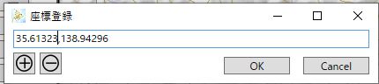

・マウスで地図上の位置を指定する
地図上の位置を設定する場合には写真データの一覧から登録する写真を選択してマウスの右ボタンを押すとメニューが表示されるのでそこで「座標位置指定」を選択すると確認のダイヤログがでて[OK]を押した後に撮影位置をマウスで指定してマウスの左ボタンを押して設定する。
・GPSのログデータから撮影位置を設定する
GPSのログデータから座標位置を設定する場合には、写真データの一覧から登録する写真を選択して(複数選択可)からマウスの右ボタンを押すとメニューが表示されるのでそこで「GPS座標追加」を選択する。GPSログデータファイルの選択ダイヤログが表示れるので撮影時のGPSログデータファイル(GPXファイルまたはFITファイル)を選択するとログデータから位置情報を抽出して設定する。位置情報の精度を上げるためには撮影カメラの時刻を正確に合わせておく必要がある。写真の時刻をもとにログデータから位置を取得するので時刻の精度が悪いと位置情報の誤差も大きくなる。

11. 地図データの登録方法
地図データの登録はメイン画面の地図名のコンボボックスで右ボタンのコンテキストメニューをだして「データの追加」を選択して行う。
データの登録は右図のダイヤログボックスに入力しておこなう。
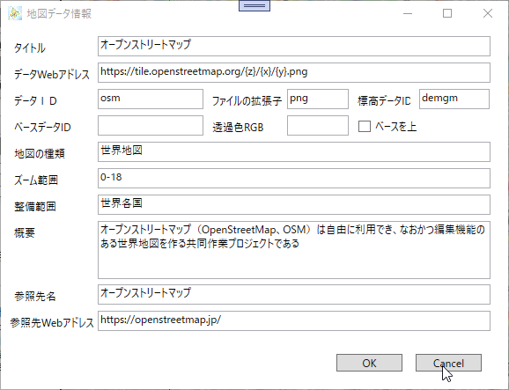
1) タイトル
地図のタイトル(地図名に表示される)
2) データWebアドレス
データファイルのサーバーアドレスを入力
例(オープンストリートマップの場合)
https://tile.openstreetmap.org/{z}/{x}/{y}.png
この中で
{z}:ズーム値、{x}:タイル座標のX値、{y]:タイル座標のY値
また雨雲レーダーなどの時間ごとのデータに対応するためのURLフォーマット
{yyyyMMddHHmmss} : 日本時間表示、5分おきにデータ取得
{yyyyMMddHHmmss_UTC_n_m} : 世界時間表示、n分おきデータ取得、m分遅延
(n,mは省略可,mを省略した場合遅延なし、nを省略した場合、取得時間は5分おき)
{yyyyMMddHHmmss_UTC0_n_m} : 世界時間表示、n分おき予想データ取得、m分遅延
(n,mは省略可,mを省略した場合遅延なし、nを省略した場合、取得時間は15分おき)
{yyyyMMddHHmmss_UTC1_m} : 世界時間表示、日本時間の5,11,17時のデータを取得
{yyyyMMddHHmmss_UTC2_m} : 世界時間表示、3時間おきの予想時間取得

雨雲レーダー
https://www.jma.go.jp/bosai/jmatile/data/nowc/{yyyyMMddHHmmss_UTC}/none/{yyyyMMddHHmmss_UTC0}/surf/hrpns/{z}/{x}/{y}.png
または
https://www.jma.go.jp/bosai/jmatile/data/nowc/{yyyyMMddHHmmss_UTC_10}/none/{yyyyMMddHHmmss_UTC0_10_10}/surf/hrpns/{z}/{x}/{y}.png
天気分布予報(気温)
https://www.jma.go.jp/bosai/jmatile/data/wdist/{yyyyMMddHHmmss_UTC1}/none/{yyyyMMddHHmmss_UTC2}/surf/temp/{z}/{x}/{y}.png
今後の雨(降水短時間予報)
https://www.jma.go.jp/bosai/jmatile/data/rasrf/{yyyyMMddHHmmss_UTC_60}/immed/{yyyyMMddHHmmss_UTC0_60}/surf/rasrf/{z}/{x}/{y}.png

3) データID
データの保存フォルダの識別子となるため、他のデータとの重複することはできない。
国土地理院地図の場合はデータWebアドレスのズーム値の手前の値を使用している。
下記の標準地図の場合は「std」を設定している。
https://cyberjapandata.gsi.go.jp/xyz/std/{z}/{x}/{y}.png
4) ファイルの拡張子
画像ファイルの拡張子を設定
5) 標高データID
標高データのIDをしていする。国内だけの場合は「dem」、海外を含む世界地図の場合は「demgm」を指定する。標高データは国土地理院が公開しているものでdemgmはdemと比較するとかなり粗いので、3D表示も粗くなる。
6) ベースデータID
地図データを重ねる場合のベースとなる地図の地図データのIDで既に登録されているもの地図データのデータIDを使う。
7) 透過色RGB
地図データを重ねる場合の上になる地図の透過色を設定。設定しない場合は白(FFFFFF)が使われる。設定値はRGBを16進6桁で入力する。
8) ベースを上(チェックボックス)
ベースの地図データの上下関係を設定。チェックが入るとベース地図を上に表示する。白地図など使う場合は上にすると境界が分かる。
9) 地図の種類
説明用に地図の種類を入力。これ以降の項目は地図の説明に使用される。
10) ズーム範囲
使用できるズームレベルの範囲を入力。(操作上はデータの有無に関係なく、0-18の範囲でズーム値をかえられるが、この範囲を越えるとデータが表示されない)
11) 整備範囲
地図が使用できる範囲、地図データの種類により、一部の地域しかサポートされていないデータもある。
12) 概要
地図についての簡単な説明を入力。
13) 参照先名
地図の提供元の名称を入力。メイン画面の右側ボタンの表題となる。
14) 参照先Webアドレス
地図の提供元のホームページのWebアドレスを入力。メイン画面の右側ボタンを押した時に開かれるWebアドレスとなる。

12. 重ね合わせ表示
地図は2種類の地図データを2枚重ねて表示することができる。
例えば「地すべり地形分布図」の場合、単独では場所の特定ができないのですか、淡色図形と重ねることにより、地すべりの位置を特定することができる。
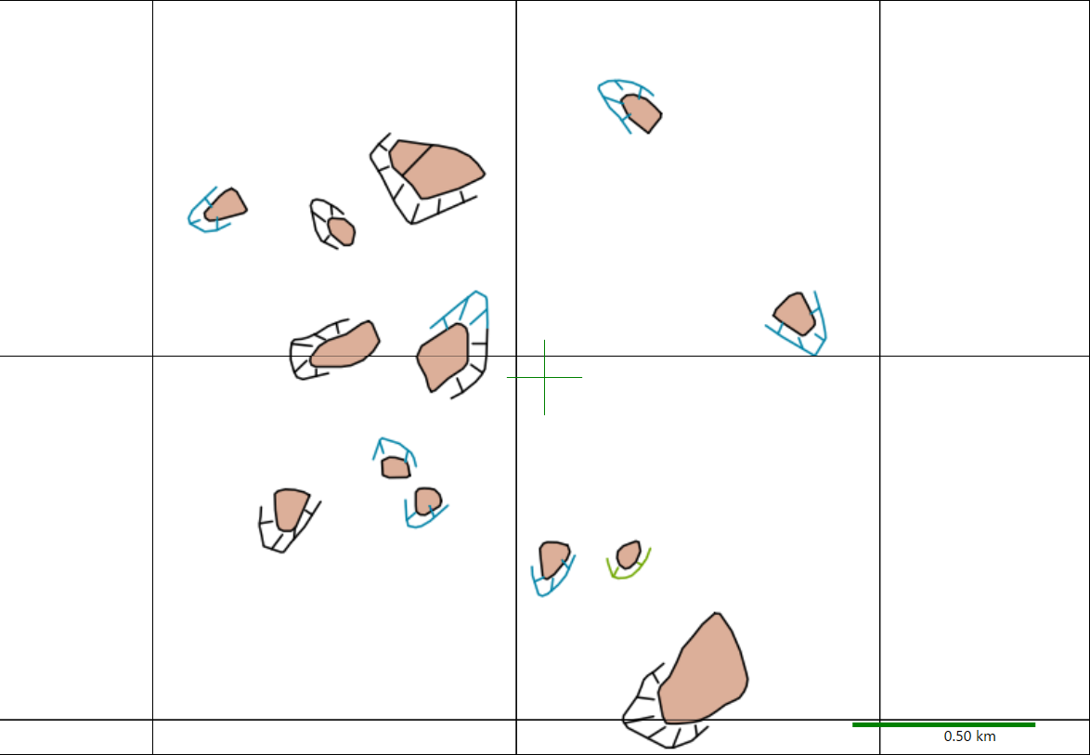
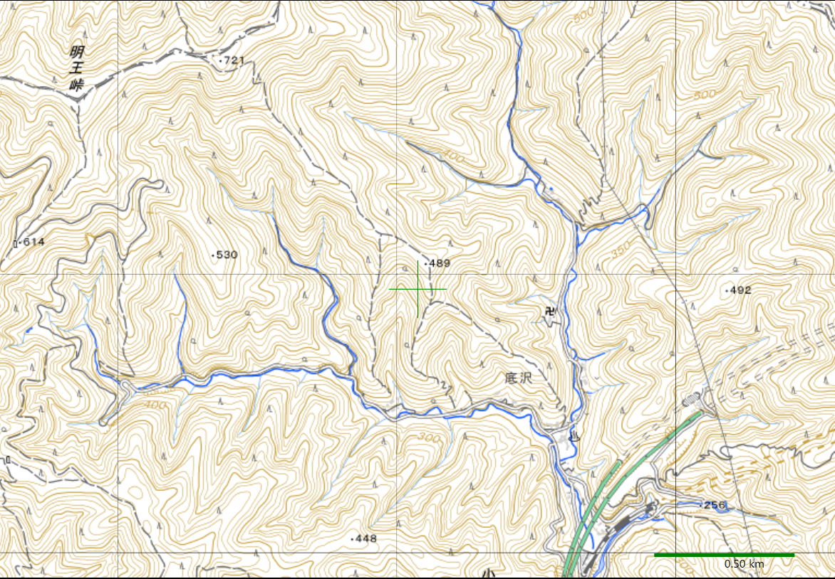
地すべり地形分布図 淡色地図

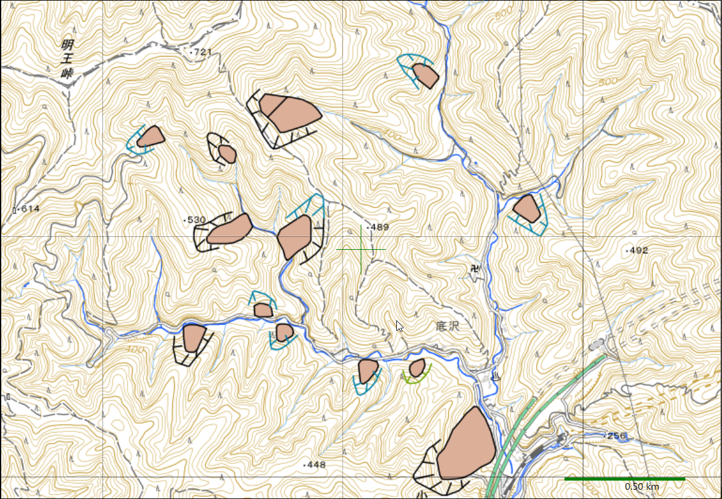
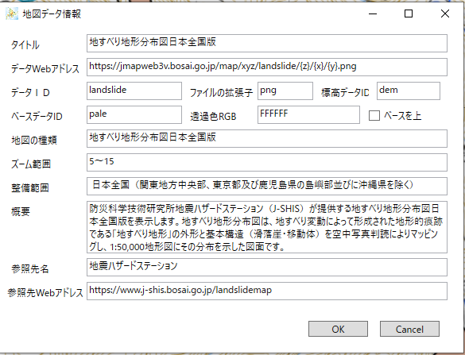
地すべり地形分布図 + 淡色地図 登録ダイアログ
地図データを重ねるには重ねる相手の地図データのデータDと透過色、重ねる順番を指定する。
「全国植生指標データ」や「色別標高図」では白地図を上に重ねると地域との境界が分かる。

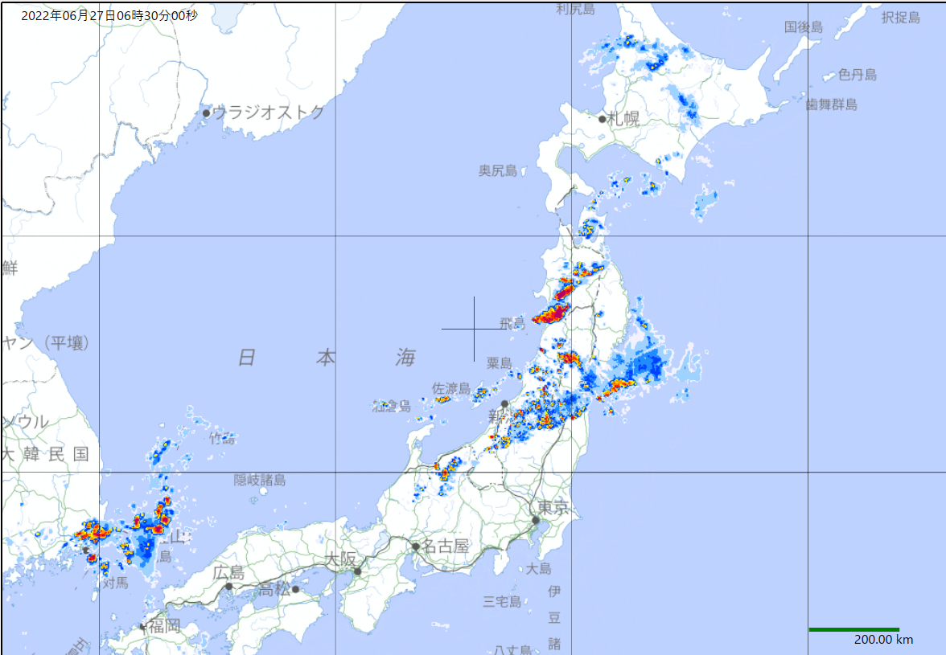

これは気象庁の「雨雲レーダー」のデータと「淡色地図」を重ね合わせたものです。
「雨雲レーダー」のURLは
https://www.jma.go.jp/bosai/jmatile/data/nowc/{yyyyMMddHHmmssUTC}/none/{yyyyMMddHHmmssUTC}/surf/hrpns/{z}/{x}/{y}.png
となっており、{yyyyMMddHHmmssUTC}にUTCの日時がはいり、5分おきに更新されている。
多分nowcの次が計測データの日時でnoneの次が予測値の日時と思われる。
なお、このURLは特に公開されてはいないようなのでデータからの推測で対応してみました。

13. 登録済みの地図データ
国土地理院地図
No | タイトル | 提供元 | 概要
No | タイトル | データID | 有効ズーム | 整備範囲 | データURL
1 | 標準地図 | 国土地理院 | 道路、建物などの電子地図上の位置の基準である項目と植生、崖、岩、構造物などの土地の状況を表す項目を一つにまとめたデータをもとに作られた。
1 | 標準地図 | std | 0-8,9-18 | 日本全国 | https://cyberjapandata.gsi.go.jp/xyz/std/{z}/{x}/{y}.png
2 | 淡色地図 | 国土地理院 | 標準地図を淡い色調で表したもの
2 | 淡色地図 | pale | 0-8,9-18 | 日本全国 | https://cyberjapandata.gsi.go.jp/xyz/pale/{z}/{x}/{y}.png
3 | 数値地図25000 | 国土地理院 | 防災対策や土地利用/土地保全/地域開発などの計画の策定に必要な土地の自然条件などに関する基礎資料提供する目的で、昭和30年代から実施している土地条件調査の成果を基に地形分類(山地、台地・段丘、低地、水部、人口地形など)について可視化したもの
3 | 数値地図25000 | lcm25k_2012 | 4-9, 10-16 | 一部地域 | https://cyberjapandata.gsi.go.jp/xyz/cm25k_2012/{z}/{x}/{y}.png
4 | 沿岸海域土地条件図 | 国土地理院 | 陸部、解部の地形条件、標高、水深、底質、堆積層、沿岸関連施設、機関、区域などを可視化したもの
4 | 沿岸海域土地条件図 | ccm1 | 14-16 | 一部地域 | https://cyberjapandata.gsi.go.jp/xyz/ccm1/{z}/{x}/{y}.png
5 | 火山基本図 | 国土地理院 | 噴火の防災計画、緊急対策用のほか、火山の研究や火山噴火予知などの基礎資料として整備した火山の地形を精密に表す等高線や火山防災施設などを示した縮尺 1/2500-1/10000の地形図
5 | 火山基本図 | vbm | 16-18 | 一部地域 | https://cyberjapandata.gsi.go.jp/xyz/vbm/{z}/{x}/{y}.png
6 | 火山土地条件図 | 国土地理院 | 火山災害の予測や防災対策立案に利用されている他、地震災害対策、土地保全/利用計画立案や各種の調査/研究、教育のための基礎資料としてあるいは地域や強度の理解を深めるための資料としても活用することを目的として整備した。
6 | 火山土地条件図 | vlcd | 13-16 | 一部地域 | https://cyberjapandata.gsi.go.jp/xyz/vlcd/{z}/{x}/{y}.png
7 | 白地図 | 国土地理院 | 全国の白地図
7 | 白地図 | blank | 5-14 | 日本全国 | https://cyberjapandata.gsi.go.jp/xyz/blank/{z}/{x}/{y}.png
8 | 湖沼図 | 国土地理院 | 湖及び沼とその周辺における、道路、主要施設、底質、推進、地形などを示したもの
8 | 湖沼図 | lake1 | 11-17 | 主な湖沼 | https://cyberjapandata.gsi.go.jp/xyz/lake1/{z}/{x}/{y}.png
9 | 航空写真(全国最新撮影) | 国土地理院 | 電子国土基本図(オルソ画像)、東日本大震災後正射画像、森林(国有林)の空中写真、簡易空中写真、国土画像情報を組み合わせ、全国をシームレスに閲覧でるようにしたもの
9 | 航空写真(全国最新撮影) | seamlessphoto | 2-18 | 日本全国 | https://cyberjapandata.gsi.go.jp/xyz/seamlessphoto/{z}/{x}/{y}.jpg
10 | 色別標高図 | 国土地理院 | 基礎地図情報(数値標高モデル)および日本海洋データ・センタが提供する500mメッシュ海底地形データをもとに作成。標高の変化を色の変化を用いて視覚的に表現したもの
10 | 色別標高図 | relief | 5-15 | 日本全国 | https://cyberjapandata.gsi.go.jp/xyz/relief/{z}/{x}/{y}.png
11 | 活断層図(都市圏活断層図) | 国土地理院 | 地震被害の軽減に向けて整備された。地形図、活断層とその状態、地形分類を可視化したもの
11 | 活断層図(都市圏活断層図) | afm | 11-16 | 一部地域 | https://cyberjapandata.gsi.go.jp/xyz/afm/{z}/{x}/{y}.png
12 | 宅地利用動向調査成果 | 国土地理院 | 宅地利用動向調査の結果(山林・荒地、田、畑・その他の農地、造成中地、空地、工業用地一般低層住宅地、密集低層住宅地、中・高層住宅、商業・業務用地、道路用地、公園・緑地など、その他の公共施設用地、河川・湖沼など、その他、海、対象地域外)を可視化したもの首都圏は1994年、中部圏は1997年、近畿圏は1996年のデータが最新である
12 | 宅地利用動向調査成果 | lum4bl_capital1994 | 6-12,13-16 | 一部地域 | https://cyberjapandata.gsi.go.jp/xyz/lum4bl_capital1994/{z}/{x}/{y}.png
13 | 全国植生指標データ | 国土地理院 | 植生指標とは植物による光の反射の特徴を生かし衛星データを使って簡易な計算式で植生の状況を把握することを目的として考案された指標で植物の量や活力を表している
13 | 全国植生指標データ | ndvi_250m_2010_10 | 6-10 | 日本とその周辺 | https://cyberjapandata.gsi.go.jp/xyz/ndvi_250m_{西暦}_{月}/{z}/{x}/{y}.png
14 | 磁気図(2015.0年値) | 国土地理院 | 時期の偏角、伏角、全磁力、水平分力、鉛直分力を示したもの
14 | 磁気図(2015.0年値) | jikizu2015_chijiki_h | 4-8 | 日本全国 | https://cyberjapandata.gsi.go.jp/xyz/jikizu2015_chijiki_h/{z}/{x}/{y}.png

国土地理院地図以外
No | タイトル | 提供元 | 提供元URL
No | タイトル | 概要
No | タイトル | データID | 有効ズーム | 整備範囲 | データURL
1 | オープンストリートマップ | OpenStreetMap | https://openstreetmap.jp/
1 | オープンストリートマップ | オープンストリートマップ（OpenStreetMap、OSM）は自由に利用でき、なおかつ編集機能のある世界地図を作る共同作業プロジェクトである
1 | オープンストリートマップ | osm | 0-18 | 世界地図 | https://tile.openstreetmap.org/{z}/{x}/{y}.png
2 | 20万分の1日本シームレス地質図V2 | 地質調査総合センター | https://www.gsj.jp/HomePageJP.html  (Web API https://gbank.gsj.jp/seamless/v2/api/1.2/)
2 | 20万分の1日本シームレス地質図V2 | 産業技術総合研究所地質調査総合センターが提供する日本全国統一の凡例を用いた地質図をタイル化したものです。※
2 | 20万分の1日本シームレス地質図V2 | seamless_v2 | 3-13 | 日本全国 | https://gbank.gsj.jp/seamless/v2/api/1.2.1/tiles/{z}/{y}/{x}.png
※20万分の1日本シームレス地質図V2の凡例データ
日本シームレス地質図V2の地質図を表示した場合、マウス位置の地質情報を下部のステータスバーに表示しているがその凡例データは下記より取得している。
https://gbank.gsj.jp/seamless/v2/api/1.2/legend.csv

標高データ(マウス位置の標高標示に使用 https://maps.gsi.go.jp/development/demtile.html)
No | タイトル | 提供元 | 概要
No | タイトル | データID | 有効ズーム | 整備範囲 | データURL
1 | 標高タイルデータ | 国土地理院 | 写真測量によって図化された1/25,000地形図の等高線（10m間隔）から作成、標高精度は5m以内、国内地図で使用している。
1 | 標高タイルデータ | dem(DEM10B) | 1-14 | 日本全国 | https://cyberjapandata.gsi.go.jp/xyz/dem/{z}/{x}/{y}.txt
2 | 標高タイルデータ | 国土地理院 | 航空レーザ測量によって約5m四方間隔で標高精度は0.3m以内
2 | 標高タイルデータ | DEM5A | 1-15 | 日本全国 | https://cyberjapandata.gsi.go.jp/xyz/dem5a/{z}/{x}/{y}.txt
3 | 標高タイルデータ | 国土地理院 | 都市周辺などで地上画素寸法20cmの写真測量によるもので約5m四方間隔で標高精度は0.7m以内
3 | 標高タイルデータ | DEM5B | 1-15 | 都市域周辺等 | https://cyberjapandata.gsi.go.jp/xyz/dem5b/{z}/{x}/{y}.txt
4 | 標高タイルデータ | 国土地理院 | 一部の島嶼などで地上画素寸法40cmの写真測量によるもので約5m四方間隔で標高精度は1.4m以内
4 | 標高タイルデータ | DEM5C | 1-15 | 都市域周辺等 | https://cyberjapandata.gsi.go.jp/xyz/dem5c/{z}/{x}/{y}.txt
5 | 標高タイルデータ | 国土地理院 | 地球地図全球版標高第2版を線形的に平滑化することによって得られた値  オープンストリートマップなどで使用できるがかなり粗い。
5 | 標高タイルデータ | demgm(DEMGM) | 1-8 |  | https://cyberjapandata.gsi.go.jp/xyz/demgm/{z}/{x}/{y}.txt

その他でタイル地図が使えるコンテンツ
1) エコリス地図タイル https://map.ecoris.info/
自然環境に関するさまざまなデータを地図タイル形式で配信するサービス
植生(植生図、田んぼ、スギ・ヒノキ・サワラ植林)、動物(ヤマアカガエル、ツキノワグマ、オオタカ、クマタカ)、その他(陰影起伏)などがある。ただこの時点で動物についてはアクセスできなかった。

2) 富田林市オープンデータ
(https://www.city.tondabayashi.lg.jp/map2/download/download.html)
自治体が公開しているデータで地形図と航空写真がある。

3) G空間情報センター
(https://www.geospatial.jp/ckan/dataset?q=&res_format=XYZ&sort=views_recent+desc)
一般社団法人 社会基盤情報流通推進協議会が運営するもので、地理空間情報（＝G空間情報）の有効活用と流通促進を図るためのデータ流通支援プラットフォーム。
自治体、民間企業、NPO法人などさまざまな機関が保有する情報を配信している。

4) ハザードマップポータルサイト
https://disaportal.gsi.go.jp/hazardmap/copyright/opendata.html

5) maps.stamen.com
http://maps.stamen.com/#terrain/12/37.7706/-122.3782
OpenStreetMapを加工した地図を作成している。

ハイコントラストの白黒地図
https://stamen-tiles.a.ssl.fastly.net/toner/{z}/{x}/{y}.png
地形図
https://stamen-tiles.a.ssl.fastly.net/terrain/{z}/{x}/{y}.jpg
水彩のような地図
https://stamen-tiles.a.ssl.fastly.net/watercolor/{z}/{x}/{y}.jpg

6) esri
http://www.esrij.com/ https://www.esri.com/en-us/home
https://services.arcgisonline.com/arcgis/rest/services

ESRI World Topo(世界地図)
http://services.arcgisonline.com/ArcGIS/rest/services/World_Topo_Map/MapServer/tile/{z}/{y}/{x}.png

Esri Ocean Base Map(海洋地図)
http://server.arcgisonline.com/ArcGIS/rest/services/Ocean_Basemap/MapServer/tile/{z}/{y}/{x}.png

7) Tile servers(マップデータの一覧)
https://wiki.openstreetmap.org/wiki/Tile_servers

※執筆時の情報なのでリンクなど内容が変更になっている場合もあります。

補足 : 地図タイルデータの計算方法

1) 地図タイルとは
Web地図の配信に使われる方法で画像やテキストなどの情報の配信に使われている。
国土地理院地図やGoogle Maps、OSMなどのインターネットで地図を配信しており、多くはXYZ方式の地図タイルでWeb地図を提供している。
地図タイルは1枚当たり256 x 256 ピクセルのデータをズームレベル{z}とX座標{x}、Y座標{y}で表し、ズームレベル0では1枚で世界全体を表す。
ズームレベルnでのタイルデータの枚数は 2^{n} x 2^{n} = 2^{2n} 枚となる

ズームレベル0 ズームレベル1 ズームレベル2
2⁰ x 2⁰ 枚 2¹ x 2¹ 枚 2² x 2² 枚
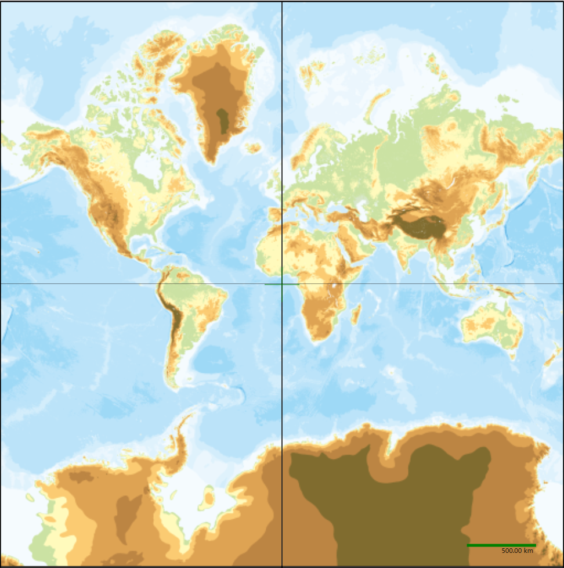
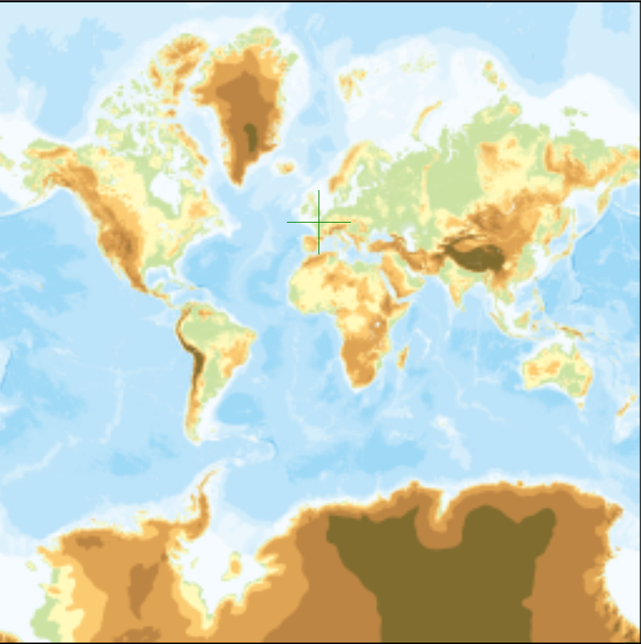
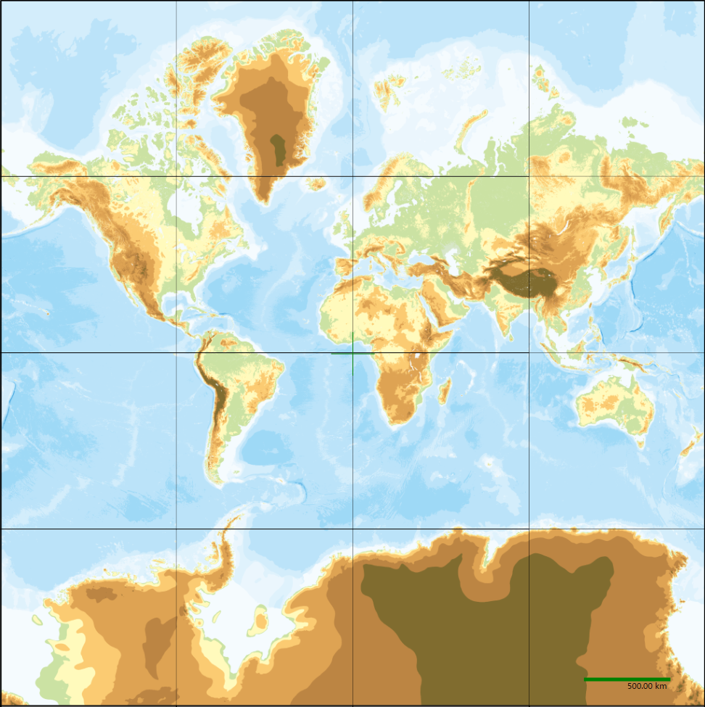

地図データ : 256 x 256 のpngデータ
写真データ : 256 x 256 の jpg データ
標高データ : 256行 x 256個のカンマ区切りの数値データ(数値のないところはe)として格納

2) 地図の図法
地図投影法は「メルカトル図法(Mercator’s projection)」に代表される「正角図法(conformal projection)」が使われている。
地図配信サービス(ArcGIS,GoogleMaps,地理院地図など)は「Webメルカトル図法」でメルカトル図法で投影された地図の南緯85度緯南と北緯８５度以北を切捨て、世界を正方形の地図として表現している。

3) 地図の緯度経度
地図は正方形の一辺の長さが地球の一周360度となり、中心をグリニッジ子午線と赤道がとおる。

メルカトル図法は円筒図法の一種で、円筒図法は丸い地球の回りに巻きつけた円筒状のxy平面に投影する手法です。

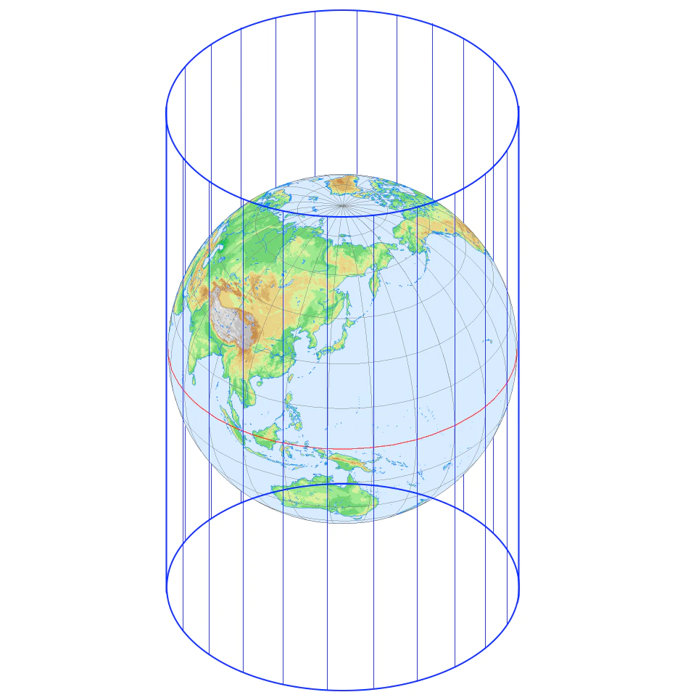
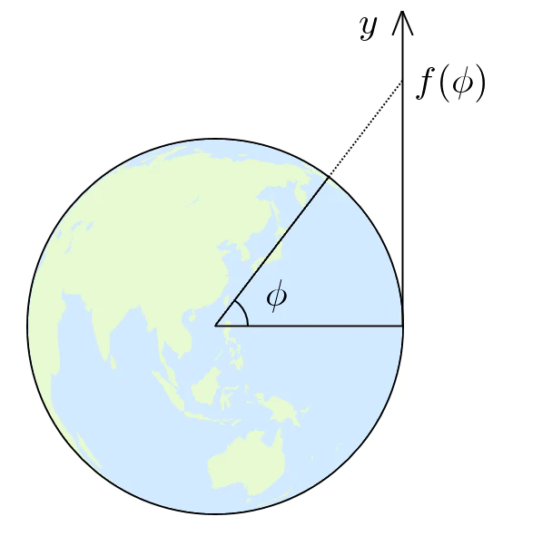

円筒図法では
x = Rλ
y = f(φ)
で緯度経度を投影する。経線はy軸に平行な直線に、緯線は軸に平行な直線に投影される。
f(φ) = R tan φ
メルカトル図法ではこのような幾何学的手法ではなく、別の関数f(φ)を使う。
f(φ) = R ln(tan(π / 4 + φ /2))
これは投影面前の球面上の角と投影後の地図上の角が等しい(等角性)をもたせることで曲面における曲線(または直線)のなす角度とは、その曲線の説ベクトルが挟む角度となる。

メルカトル図法における投影の変換式
x = R λ
y = R ln(tan(π / 4 + φ / 2))
逆変換
λ = x / R
φ = 2 arctan(exp(y / R)) - π / 2 = gd(y / R) グーデルマン関数(gd(x))という

参考 : メルカトル図法 - Qiita

4) 本ソフトの座標系
緯度経度からスクリーン座標への変換は次の手順で行う。
(緯度経度 → BaseMap座標 → Map座標 → Screen座標)

緯度経度 : 地図上の位置
BaseMap座標 : 一辺を1としたメルカトル図法の座標(ZoomLevel 0の座標)
Map座標 : Zoom Level n の時の座標(BaseMap座標を2^{n}倍した座標)
Screen座標 : 画面上に表示する時の座標

緯度経度からBasMap座標に変換する時に上記の変換式を用いる。
Map座標から表示するタイル地図のデータ名を求める。

5) 地球上の2地点間の距離
球面上の2点間の距離は球面三角法の余弦定理を用いて求める。
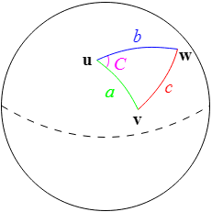
球面三角法の余弦定理
cos(c) = cos(a) cos(b) + sin(a) sin(b) cos(C)

2点間の距離
c = acos(cos(a) cos(b) + sin(a) sin(b) cos(C))

地球上の2点間の距離を求めるときは点uを北極点、v,wを距離を求める2地点とする。
v の緯度経度 = (φ1,λ1)
w の緯度経度 = (φ2,λ2)

a = π / 2 - φ1
b = π / 2 - φ2
C = λ2 - λ1

c = acos(cos(π / 2 - φ1) cos(π / 2 - φ2) + sin(π / 2 - φ1) sin(π / 2 - φ2) cos(λ2 - λ1)
= acos(sin(φ1) sin(φ2) + cos(φ1) cos(φ2) cos(λ2 - λ1)

実際の距離はcに地球の赤道半径をかけて求める。
d = 2 r c = 6378.137 * c (km)

